

Protocolos de bioseguridad y control de actividades anexas de producción

**Breve descripción:**

El manejo de la bioseguridad en avicultura es uno de los factores de mayor relevancia para tener en cuenta, su implementación y ejecución permite el logro de un estatus sanitario que garantice la productividad y rentabilidad de este tipo de explotaciones, por esto es importante implementar protocolos de bioseguridad que permitan estandarizar los procesos en la explotación avícola, que puedan llevar a cabo su control y estar acorde con la normatividad vigente.

**Septiembre 2023**

Tabla de contenido

Introducción 1

1. Calidad del agua potable 2

1.1. Fuentes 4

1.2. Suministro, normativa sanitaria y ambiental 7

1.3. Toma de muestras 8

1.4. Métodos de tratamiento 13

1.5. Fichas de registro de las actividades de desinfección 17

1.6. Interpretación de los resultados del análisis de la calidad del agua 20

2. Residuos 25

2.1. Clasificación 26

2.2. Manejo y disposición 28

3. Control de plagas 46

3.1. Monitorear la presencia de plagas 46

3.2. Verificar métodos de control de plagas 48

4. Registros de programas de bioseguridad 49

4.1. Tipos y diligenciamiento 50

4.2. Interpretación 52

Síntesis 57

Material complementario 59

Glosario 61

Referencias bibliográficas 64

Créditos 66

Introducción

Se invita a revisar el siguiente video para que comprenda algunas indicaciones iniciales del proceso de aprendizaje y los elementos de abordaje acerca de los protocolos de bioseguridad y el control de actividades en las granjas avícolas:

1. Protocolos de bioseguridad y control de actividades anexas de producción

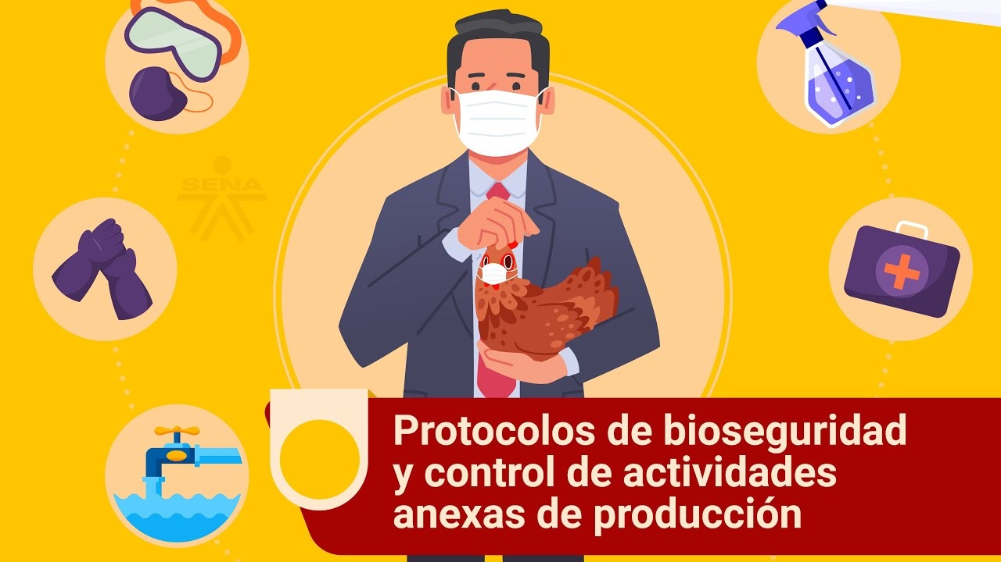

[**Enlace de reproducción del video**](https://youtu.be/I4NAuta4lK8)

|  |
| --- |
| **Síntesis del video: Protocolos de bioseguridad y control de actividades anexas de producción** |
| El componente de protocolos de bioseguridad y control de actividades anexas de producción, permite identificar y ejecutar los protocolos requeridos para el manejo de agua, el control de plagas, la clasificación y disposición de residuos, además del manejo de sus correspondientes registros en las explotaciones avícolas (aves de postura, pollo de engorde o material genético), de acuerdo con la normatividad vigente y las directrices que establezca la organización para ser ejecutadas por sus colaboradores.  En este componente, el aprendiz reconocerá los conceptos y aspectos básicos a tener en cuenta para controlar los procesos en las granjas avícolas, esto le permitirá identificar la normativa aplicable y las acciones de mejora acordes con criterios técnicos. |

# Calidad del agua potable

El agua es una sustancia líquida inolora, incolora e insípida que existe en la naturaleza, cubre gran parte de la superficie de la tierra, se encuentra en los mares, océanos, glaciares, polos, ríos, quebradas, lagos, etc. El agua cumple funciones en los seres vivos que permiten, entre otros procesos, el transporte de nutrientes a nivel celular en el hombre, los animales y las plantas, coadyuvando en diferentes procesos metabólicos de los organismos vivos. En la siguiente figura se presenta la distribución del agua en el planeta.

**Figura 1.** Distribución del agua en el planeta

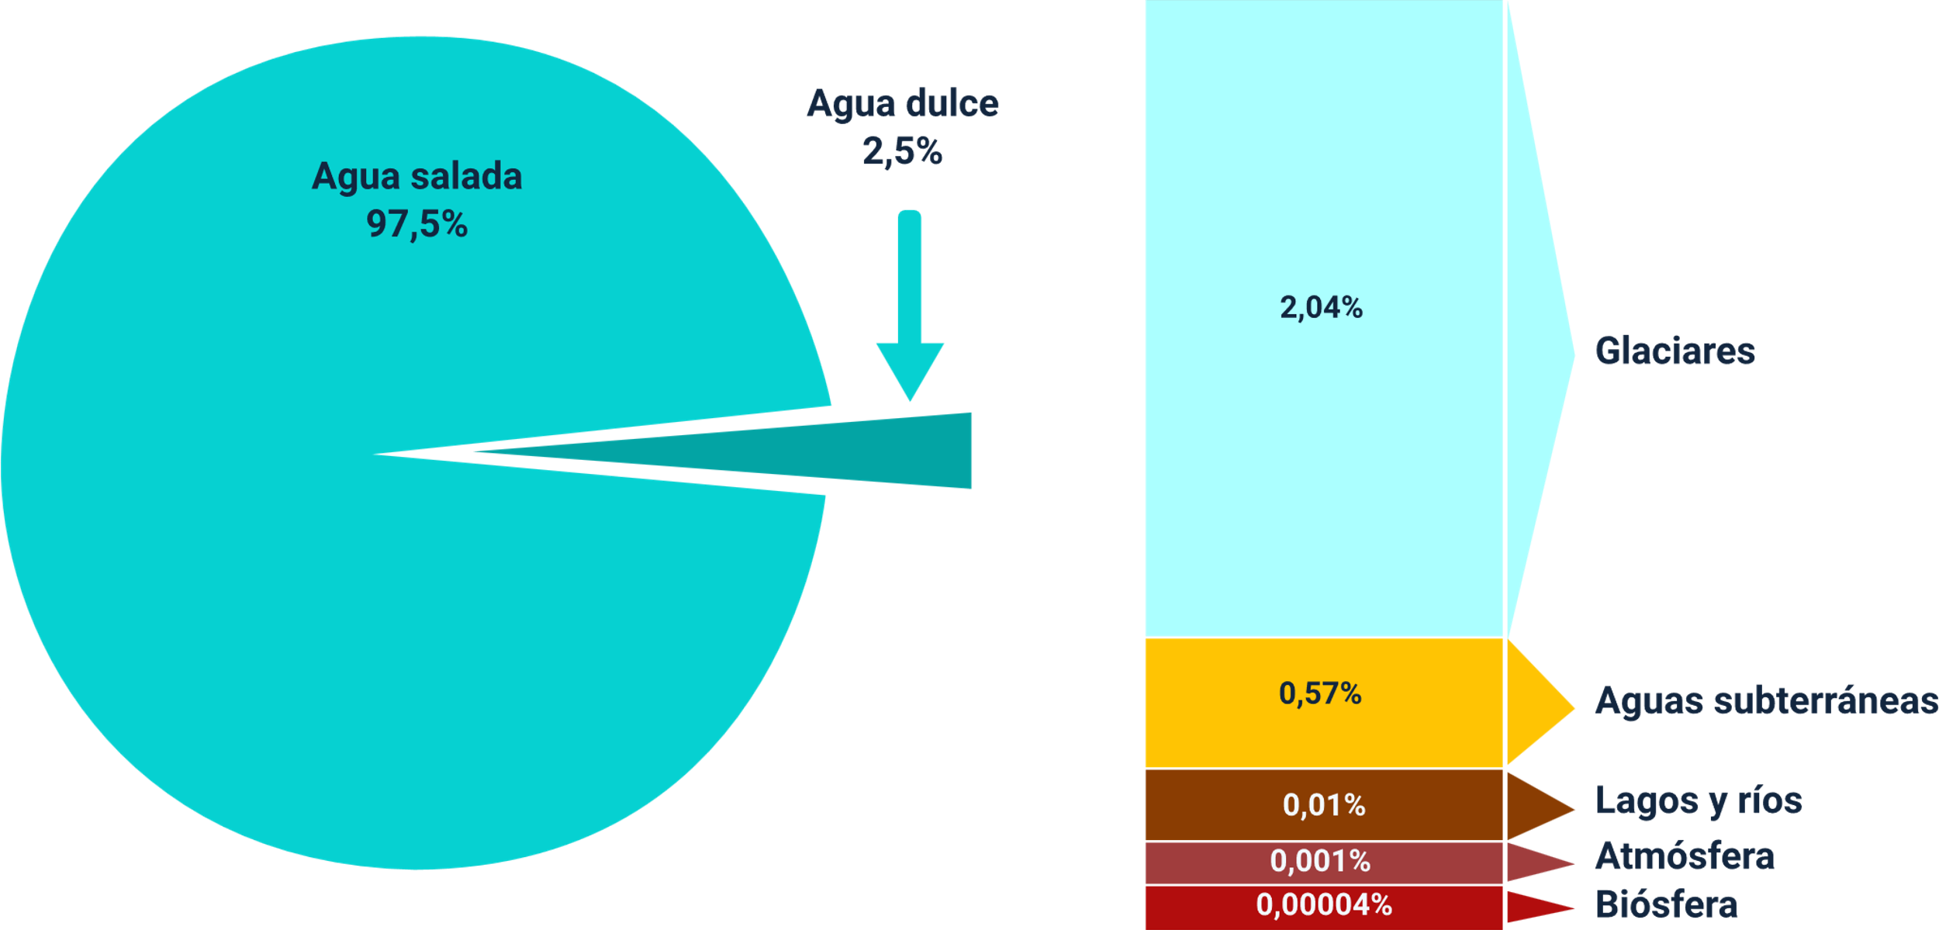

Nota. Adaptado Fenavi (2018).

El agua tiene propiedades físicas percibidas por los sentidos, entre ellas se encuentra el olor, color, sabor, el estado, pH, puntos de congelación y ebullición, presión y temperatura críticas, características que inciden en el consumo por parte de las aves en las granjas avícolas, puesto que, si las aguas presentan sabores desagradables o temperaturas altas para el caso de la producción avícola, reduce su consumo y esto afecta la productividad del lote.

A continuación, se relacionan las propiedades físicas del agua con su respectiva descripción:

**Tabla 1.** Propiedades físicas del agua

|  |  |
| --- | --- |
| **Propiedad** | **Descripción** |
| Estado | Sólido, líquido y gaseoso |
| Color | Incoloro |
| Sabor | Insípido |
| Olor | Inodoro |
| Densidad | 1 g/cc a 4 grados Celsius |
| Punto de congelación | 0° grados Celsius |
| Punto de ebullición | 100 grados Celsius |
| Presión crítica | 217.5 atmósferas |
| Temperatura crítica | 374 grados Celsius |

Nota. Adaptado de ATL (2008).

## Fuentes

Las fuentes de agua en el planeta son definidos por la Agencia de protección ambiental de Estados Unidos (2021) como “agua de origen (como ríos, arroyos, lagos, embalses, manantiales y aguas subterráneas) que proporciona agua a los suministros públicos de agua potable y a los pozos privados”. Igualmente se pueden definir las fuentes hídricas como las corrientes de agua ubicadas superficialmente o subterránea que pueden ser utilizadas para el consumo de los seres humanos, animales y plantas; a partir de lo anterior, es importante conocer que las explotaciones avícolas requieren la provisión de agua, cumpliendo dos principios, cantidad y calidad, para ser suministradas a las aves y empleada para el consumo humano, teniendo en cuenta que su consumo es alto y se debe asegurar que esté siempre disponible.

A continuación, se presentan las principales fuentes de agua empleadas por los avicultores para obtener este recurso del medio ambiente:

* **RÍOS:** corriente de agua de grandes dimensiones que sirve de canal natural en una cuenca de drenaje.
* **ARROYO:** curso de agua pequeño y poco profundo, por lo general de flujo permanente y en cierto modo turbulento.
* **MANANTIALES:** es una fuente natural de agua que surge del interior de la tierra por un punto específico. El agua puede fluir con fuerza o bien, brotar con lentitud. Sus características dependen de la topografía del terreno, la posición de la capa freática y de las unidades permeables e impermeables del suelo, la roca o el sedimento.
* **LAGOS:** gran depósito natural de agua en una depresión del terreno, que recoge aguas pluviales, subterráneas o de uno o varios ríos.
* **JAGÜEY**: son depósitos artesanales construidos para almacenamiento de agua durante la época de sequía.
* **AGUAS SUBTERRÁNEAS:** son parte de la precipitación que se penetra a través de los poros y fisuras de las rocas hacia el subsuelo, hasta llegar al material rocoso, haciendo parte del agua que se encuentra en los acuíferos.
* **AGUAS LLUVIAS:** el aprovechamiento de las aguas lluvias requiere de un sistema independiente de recolección que las conduzca hacia el reservorio. La viabilidad técnica y económica depende de la pluviosidad de la zona de captación y del uso que se le dé al agua recogida.

La conservación del agua implica las diferentes medidas, alternativas y acciones para un uso responsable o reducción del agua, para la industria avícola el recurso hídrico es de vital importancia y se requieren grandes volúmenes que satisfagan las necesidades, por lo cual se requiere la implementación de prácticas de uso racional y eficiente de este recurso natural.

Dentro de las estrategias que la industria avícola viene desarrollando para la conservación y uso recurso hídrico está el programa para el uso eficiente y ahorro del agua, que permite adquirir por parte de las empresas avícolas una cultura de conservación y manejo sostenible del recurso hídrico, de acuerdo con lo establecido en la Ley 373 de 1997.

A continuación, se presentan los pasos a seguir para la implementación del plan de ahorro y uso eficiente del agua mediante las herramientas del Plan de producción más limpia (PML), recomendado por Fenavi (2018). En el material complementario se relaciona la Guía rápida de consideraciones técnicas para la gestión integral del recurso hídrico en granjas avícolas, de importante lectura para profundizar en la temática:

* **Definir equipo de trabajo**

Designar un equipo de trabajo para la implementación de las actividades del plan de ahorro del agua.

* **Diagnóstico**

Identificar y enumerar todas las etapas del proceso que requieren consumo de agua, incluyendo las viviendas. Calcular los indicadores de consumo vs. producción para un periodo mínimo de seis meses.

* **Aplicar herramientas**

Ecomapas, análisis de costos de ineficiencia, indicadores de calidad ambiental y matriz DOFA.

## Suministro, normativa sanitaria y ambiental

El suministro de agua en las granjas avícolas se realiza mediante un sistema de distribución diseñado, de acuerdo con las necesidades de la explotación (capacidad instalada, aves encasetadas), se requiere la disposición de la infraestructura necesaria como tanques o depósitos de almacenamiento del agua tratada para ser distribuida por tuberías que llegarán a los tanques que surten finalmente a los bebederos en los galpones y a las demás instalaciones que la requieran (baterías sanitarias, duchas, etc.).

El avicultor debe prestar atención en el manejo y mantenimiento de tanques de almacenamiento, tratamiento del agua y las condiciones de tuberías de distribución del agua en las instalaciones de las granjas avícolas, para evitar la afectación de las aves por la deficiente calidad del agua.

En Colombia se ha emitido la reglamentación y la normativa sanitaria y ambiental respecto al uso eficiente del agua, en el siguiente recurso de aprendizaje se relacionan estas normas:

**Normatividad sobre uso eficiente y ahorro del agua**

1. **Constitución política de Colombia**

Designa las pautas para el manejo y aprovechamiento adecuado de los recursos naturales, buscando su sostenibilidad.

1. **Decreto 2811 de 1974**

Busca prevenir y controlar los daños sobre los recursos naturales derivados de actividades humanas, lograr la conservación, preservación y restauración de estos.

1. **Decreto 1090 de 2018**

El Ministerio de Ambiente y Desarrollo Sostenible a través de esta Resolución estructura el contenido del programa de uso eficiente y ahorro del agua (PUEAA).

1. **Decreto 1076 de 2015**

Decreto Único Reglamentario del Sector Ambiente y Desarrollo Sostenible.

1. **Resolución 1257 de 2018**

Por la cual se desarrollan los parágrafos 1 y 2 del Artículo 2.2.3.2.1.1.3. del Decreto 1090 de 2018, mediante el cual se adiciona el Decreto 1076 de 2015.

1. **Ley 373 de 1997**

Establece los lineamientos para garantizar el cumplimiento y desarrollo del programa para el uso eficiente y ahorro del agua a nivel nacional.

1. **Política Nacional para la Gestión Integral del Recurso Hídrico**

Garantizar la sostenibilidad del recurso hídrico, a través del ordenamiento territorial y la preservación de ecosistemas hídricos.

## Toma de muestras

Las empresas avícolas deben controlar la calidad del agua que se suministra a sus aves, pues de ello depende la sanidad y productividad de la explotación. Por lo cual, se debe realizar periódicamente la toma de muestras de agua para ser llevadas al laboratorio y realizar los correspondientes exámenes fisicoquímicos, microbiológicos y toxicológicos del agua que se suministra a las aves.

El objetivo de la toma de la muestra de agua que se colecte debe ser representativa para los tipos de análisis que se pretendan realizar y se pueden tomar de diferentes fuentes como cuerpos de aguas superficiales, subterráneas o aguas represadas, para ello se deben tener en cuenta las características ambientales del sitio de la toma, el transporte y manipulación de la muestra, siguiendo los protocolos establecidos por la norma NTC ISO 5667.

A continuación, se relacionan los tipos de muestreo y muestras que se toman para el análisis del agua con sus características:

* Muestreo manual
* Muestreo automático
* Muestreo mixto
* Muestra simple o puntual
* Muestra compuesta
* Muestra integrada

Respecto a los análisis fisicoquímicos, Fenavi - Fonav (2018) afirma que mediante este tipo de prueba se busca determinar “la presencia de sustancias orgánicas e inorgánicas que puedan producir efectos nocivos sobre los humanos y las aves, o que alteren la eficiencia de los diferentes procesos realizados en la granja. Paralelamente, permite determinar las condiciones organolépticas” (p. 9), este tipo de muestras se toman en frascos de vidrio o plásticos de boca ancha, previamente lavados y con capacidad de 2 litros, se tendrá en cuenta el sitio donde se tome la muestra de acuerdo con el tipo de fuente y los frascos se llenan completamente para evitar la presencia de burbujas que alteren el resultado de la prueba.

La contaminación microbiana del agua puede provenir de la fuente o también en sus sistemas de transporte o almacenamiento dentro de la instalación, el agua puede contener bacterias, virus, protozoos, patógenos y huevos de helmintos intestinales, la presencia de estos microorganismos afecta la productividad de las aves alojadas en la explotación avícola, es por estos que la toma de la muestra de agua para este tipo de análisis de laboratorio debe hacerse en recipientes estériles y evitando contaminación cruzada que altere los resultados.

Los análisis toxicológicos se realizan para determinar la presencia y concentración de compuestos químicos tóxicos en el agua, causantes de enfermedades en aves y personas, para la toma de las diferentes muestras se requiere cumplir con algunos requerimientos relacionados con el tipo de recipientes, rotulados, forma de tomar la muestra, preservación y envío.

Respecto a los recipientes empleados para la toma de muestras de agua, los más empleados son los de vidrio y polietileno. Los de vidrio tienen la ventaja de que el estado de superficie interior es fácilmente visible, los de polietileno no son tan susceptibles al peligro de rotura, por esto es de suma importancia la selección correcta del envase a utilizar, porque debe garantizar que la muestra no se contamine generando resultados erróneos, en la siguiente imagen se observan los tipos de recipientes para la toma de muestras de análisis fisicoquímicos y microbiológicos, ver figura 2.

**Figura 2.** Recipientes para la toma de muestras de análisis fisicoquímicos y microbiológicos

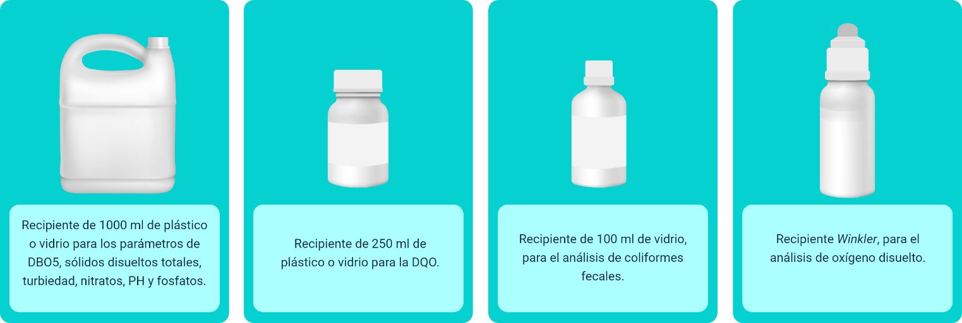

Nota. Tomado de Hernández Pérez (2021).

Recipiente de 1000 ml de plástico o vidrio para los parámetros de DBO5, sólidos disueltos totales, turbiedad, nitratos, PH y fosfatos.

Recipiente de 250 ml de plástico o vidrio para la DQO.

Recipiente de 100 ml de vidrio, para el análisis de coliformes fecales.

Recipiente “Winkler”, para el análisis de oxígeno disuelto.

A continuación, se describen los requerimientos de envase, cantidad de muestra y recomendaciones para la toma de muestra.

**Tabla 2.** Requisitos para la toma de muestras de agua para el análisis de laboratorio

|  |  |  |  |
| --- | --- | --- | --- |
| **Tipo de análisis** | **Recipiente** | **Cantidad de muestra** | **Recomendaciones** |
| Fisicoquímico | Vidrio o plástico no tóxico, esterilizado, boca ancha, tapa protectora y cierre hermético. | No inferior a 2 litros. | En fuentes superficiales (ríos, quebradas, nacimientos) se toma la muestra a contracorriente, en sitios representativos del cauce y a diferentes profundidades.  En la planta de tratamiento se tomará del agua que ya esté tratada para revisar la efectividad del proceso.  Evitar el contacto del agua con las tapas metálicas o plásticas. |
| Bacteriológico | Vidrio o plástico, boca ancha, esterilizado. | 250 a 500 ml. | Los envases deben estar esterilizados y evitar su contaminación. Tener en cuenta el sitio donde se van a tomar la muestra (grifos), dejar salir los primeros chorros de agua y luego tomar la muestra para evitar su contaminación. Muestras tomadas de tanques o reservorios de ríos, quebradas, lagos, etc. y desinfectar el grifo para evitar la contaminación. En aguas cloradas adicionar tiosulfato de sodio para neutralizar el cloro. Evitar temperaturas superiores a 6°C porque fomentan la multiplicación de los microorganismos de la muestra. |
| Toxicológico | Frascos de vidrio. | 500 a 1000 ml. | Se debe conocer el historial del uso de sustancias químicas en la zona donde se tome la muestra, seleccionar en el cuerpo de agua un área representativa alejada de orillas, a una profundidad media entre el lecho y la superficie, el envase se debe lavar varias veces con el agua a analizar, luego tomar la muestra y sellar el envase. Se sugiere la toma de submuestras para ser mezcladas y obtener una muestra definitiva para ser llevada al laboratorio. En lagos o estanques se toman muestras en diferentes profundidades. |

Nota. Adaptado de Hernández (2021).

Todas las muestras requieren ser registradas en una planilla de control en la que se evidencie las condiciones del entorno donde se recolectó la muestra, es decir, registrar la temperatura. Las etiquetas de los envases con las muestras deben contener los siguientes datos de identificación:

* Lugar de la toma.
* Fecha de toma.
* Hora.
* Temperatura al momento de la toma.
* Nombre de la persona que realiza la toma.
* Demás datos pertinentes que considere la organización que debe contener la etiqueta.

Las muestras deben estar refrigeradas para su conservación, evitando su congelación. Se debe transportar lo más rápido posible al laboratorio para su análisis.

## Métodos de tratamiento

Según las recomendaciones de Fenavi (2018) después de que se determine la calidad de agua con la que dispone el productor mediante los análisis de laboratorio, procede a realizar los tratamientos pertinentes para ofertar agua de calidad a las aves. El agua puede ser potabilizada mediante diferentes tratamientos que se relacionan a continuación:

**Tratamiento de cloración**

Procedimiento comúnmente usado y junto con el lavado diario de bebederos se traducen como las medidas más eficaces para controlar la carga microbiana.

El efecto deseado de este tratamiento se logra cuando la concentración del cloro sea de 3 ppm a nivel de los bebederos.

Aspectos a tener en cuenta: aumenta el pH del agua, disminuye su efectividad en presencia de materia orgánica, es altamente volátil.

**Tratamiento de peroxidación**

El uso de peróxido actúa contra bacterias, esporas, virus y hongos cuando se emplea en las dosificaciones correctas.

**Filtros de arena y carbón activados**

Los filtros de arena son lentos y tienen cierta acción eliminadora de bacterias, pero necesitan mucho espacio para la purificación de aguas; estos filtros retienen tierra, arena y algunas impurezas, pero dejan pasar microorganismos y sustancias químicas, por lo cual son utilizados mayormente para retener impurezas.

El carbón activado se utiliza como filtro y su acción es eliminar olor, sabor y color del agua tratada.

**Ozono**

Al entrar en contacto con sustancias oxidables, se descompone rápidamente en oxígeno naciente, el cual es capaz de destruir la materia orgánica. Aunque no deja olor, sí deja algo de sabor, aunque este no sea desagradable.

**Coagulación y floculación**

Consiste en la aplicación de productos químicos para desestabilizar sustancias que se encuentran suspendidas en el agua, produciendo una aglomeración de estas que forman partículas más grandes que se van a sedimentar posteriormente.

Este proceso de coagulación se lleva a cabo en dos fases que se llaman coagulación y floculación.

Los coagulantes comúnmente usados incluyen las sales de aluminio o de hierro y el más ampliamente utilizado es el sulfato de aluminio.

El tratamiento o potabilización del agua lo define el Ministerio de Protección Social y el Ministerio de Ambiente, Vivienda y Desarrollo Territorial (2007) como “el conjunto de operaciones y procesos que se realizan sobre el agua cruda, con el fin de modificar sus características físicas, químicas y microbiológicas, para hacerla apta para el consumo humano” (p.2), teniendo en cuenta que el agua que se suministra a las aves en las explotaciones avícolas debe ser de excelente calidad y requiere la implementación de métodos para su tratamiento.

El tratamiento más utilizado en este tipo de explotaciones tiene cuatro fases que se relacionan en el siguiente esquema interactivo:

**Fases de tratamiento del agua**

1. **Coagulación:** empleado en el tratamiento del agua se refiere al fenómeno de desestabilización de las partículas coloidales que puede conseguirse por medio de la neutralización de sus cargas eléctricas, con este procedimiento se pretende la aglomeración de las sustancias que se encuentran suspendidas en el agua con la aplicación de coagulantes como el sulfato de aluminio, cloruro de aluminio, cloruro férrico, sulfato férrico, sulfato ferroso, sulfato cúprico, ozono, entre otros.
2. **Floculación:** es descrita por Andia (2020) como el proceso que consiste en “la agitación de la masa coagulada que sirve para permitir el crecimiento y aglomeración de los flósculos recién formados con la finalidad de aumentar el tamaño y peso necesario para sedimentar con facilidad” (p.33), la floculación es la siguiente fase para el tratamiento del agua, cuyo propósito es lograr que las partículas suspendidas en el agua se junten y se puedan sedimentar.
3. **Sedimentación:** es la tercera fase empleada en las granjas avícolas para el tratamiento del agua, de acuerdo con Pérez (2005) la define como “el proceso natural por el cual las partículas más pesadas del agua que se encuentra en su seno en suspensión, son removidas por la acción de la gravedad” (p.2), es decir, todas las partículas que estén suspendidas en el agua a potabilizar serán llevadas al fondo del tanque o reservorio por el efecto de la gravedad al ser más pesadas que el agua, permitiendo de esta forma separar las impurezas y removerlas.
4. **Filtración:** se utiliza para eliminar las partículas que no se sedimentaron, al respecto la Academia Nacional de Ciencias (2017), afirma que los sistemas de filtración “tratan el agua pasándola a través de lechos de materiales granulares (por ejemplo, arena) que retira y retiene contaminantes”. Además, este proceso puede ayudar a la eliminación de bacterias, virus y protozoos.
5. **Desinfección:** en esta etapa se aplica un desinfectante que cumpla con unas características especiales relacionadas con su efectividad como bactericida, no debe afectar las propiedades organolépticas del agua, es de fácil efectividad para eliminar el “biofilm”; el desinfectante que es más empleado en las granjas avícolas para el tratamiento del agua es el cloro (hipoclorito de sodio), el cual debe ser dosificado de acuerdo con el volumen del agua a tratar y su concentración.

A continuación, se presenta un ejemplo:

Se requiere la desinfección de 3.000 litros de agua, se cuenta con hipoclorito de sodio líquido al 12 %, y de acuerdo con las recomendaciones del fabricante se deben emplear 5 ppm. Para realizar el cálculo se emplea la siguiente fórmula:

**Cantidad de producto (en gramos o cc)** = volumen de agua a tratar x dosis recomendada producto

Concentración del producto x 10

**Cantidad de producto (en gramos o cc)** = 3.000 litros x 5 ppm

12 X10

**Cantidad de producto (en gramos o cc)** = 3.000 litros x 5 ppm

120

**Cantidad de producto (en gramos o cc)** = 25

Para profundizar en el tema se invita al aprendiz a ver los videos que se comparten en el material complementario de este componente formativo.

Es importante que a pesar de realizar un excelente tratamiento del agua tener en cuenta que, si los sistemas de almacenamiento y conducción no se encuentran limpios, esto no servirá de nada, por lo cual es de vital importancia que los procedimientos operativos establecidos para este propósito se realicen con la periodicidad propuesta en los mismos para reducir la presencia de “biofilm”, y las posibilidades de contaminación del agua en tuberías y tanques de almacenamiento.

## Fichas de registro de las actividades de desinfección

Cada una de las actividades establecidas en los Procedimientos Operativos Estandarizados (POE), diseñados para el tratamiento del agua en las explotaciones avícolas, deben estar de acuerdo con lo establecido en los protocolos de la organización y registrados en los formatos diseñados para tal propósito. La información sobre las actividades de desinfección y tratamiento del agua deben realizarse y registrarse en el momento que se realicen, con la información recolectada le permite al productor realizar la toma de decisiones y ajustes a que tenga lugar de acuerdo con las circunstancias que se estén presentando en la explotación avícola, los registros son un apoyo de gran valor para el correcto funcionamiento de la granja.

De acuerdo con las resoluciones de bioseguridad para las granjas avícolas, los formatos requieren contener los siguientes ítems:

* Nombre de la empresa.
* Nombre de la granja avícola biosegura (pollo, aves de postura y/o levante, material genético).
* Identificación del formato.
* Fecha de diligenciamiento.
* Nombre y firma del responsable.
* Observaciones.
* Nombre del producto empleado para la desinfección del agua y su dosificación.
* Además de la información que considere pertinente la organización que se registre.

A continuación, se presentan dos ejemplos de formatos, los cuales son sugeridos para el registro del tratamiento del agua y uso de las sustancias químicas en el proceso de desinfección:

**Tabla 3.** Formato para el registro del tratamiento del agua en granjas avícolas

|  |  |  |  |  |  |  |  |  |  |  |  |
| --- | --- | --- | --- | --- | --- | --- | --- | --- | --- | --- | --- |
| **AVÍCOLA EL POLLITO** | | | | **REGISTRO TRATAMIENTOS DE AGUA** | | | | | **CÓDIGO:  Formato 1** | | **VERSIÓN No. 1** |
|  | | | | |
|  | | | | | | | | | | | |
| GRANJA: | | |  | | LOTE AVES: | |  | | | | |
| FECHA | | | PRODUCTO | | | | LITROS AGUA TRATAR | TIEMPO DURACIÓN TRATAMIENTO | MEDICIÓN | | NOMBRE Y/O FIRMA RESPONSABLE |
| D | M | A | FLOCULANTE | DOSIS | DESINFECTANTE | DOSIS | pH | Cl |
|  |  |  |  |  |  |  |  |  |  |  |  |
|  |  |  |  |  |  |  |  |  |  |  |  |
| OBSERVACIONES: | | | | | | | | | | | |

**Tabla 4.** Formato para el registro del control de sustancias químicas en el proceso de limpieza y desinfección en granjas avícolas

|  |  |  |  |  |  |  |  |  |  |  |  |  |
| --- | --- | --- | --- | --- | --- | --- | --- | --- | --- | --- | --- | --- |
| **AVÍCOLA EL POLLITO** | | | **CONTROL SUSTANCIAS QUÍMICAS EN EL PROCESO DE LIMPIEZA Y DESINFECCIÓN** | | | | **CÓDIGO: Formato 3** | | | **VERSIÓN: 2** | | |
| LUGAR | ACTIVIDAD | DESCRIPCIÓN GENERAL | TIPO DE ACTIVIDAD | | FRECUENCIA DE ACTIVIDAD | SUSTANCIA INDICADA PARA EL LAVADO Y/O DESINFECCIÓN | DOSIS | NOMBRE COMERCIAL | FICHA TÉCNICA (SI/NO) | | HOJA DE SEGURIDAD (SI/NO) | OBSERVACIONES O RECOMENDACIONES |
| L | D |
|  |  |  |  |  |  |  |  |  |  | |  |  |
|  |  |  |  |  |  |  |  |  |  | |  |  |
|  |  |  |  |  |  |  |  |  |  | |  |  |
|  |  |  |  |  |  |  |  |  |  | |  |  |
|  |  |  |  |  |  |  |  |  |  | |  |  |
|  |  |  |  |  |  |  |  |  |  | |  |  |

## Interpretación de los resultados del análisis de la calidad del agua

Los diferentes análisis de laboratorio del agua evalúan la presencia de ciertos elementos o microorganismos en ella y permiten al productor tomar las decisiones pertinentes para realizar los correctivos y ofrecer agua de excelente calidad a las aves de la explotación avícola que van a permitir mejorar las condiciones sanitarias y productivas.

A nivel microbiológico según Fenavi (2018), la calidad del agua se ve afectada por “la contaminación microbiológica que puede originarse en bacterias, virus o parásitos y llegan a generar problemas sanitarios agudos a las aves” (p.6), esta contaminación se encuentra presente en las heces y para el caso de aguas expuestas a excretas de animales y seres humanos.

Para ampliar la información se invita a consultar el documento **Agentes microbiológicos,** el cual se encuentran en carpeta de Anexos.

En el análisis fisicoquímico Fenavi (2018), destaca los parámetros que se buscan en este tipo de pruebas para medirlas como “turbidez, color, olor y pH del agua, permitiendo identificar elementos que puedan perjudicar el rendimiento zootécnico de las aves” (p.6).

A continuación, se describen los principales elementos que se deben analizar en las pruebas fisicoquímicas y su efecto en las aves:

1. **Nitratos y nitritos**

Causan problemas digestivos, disminución del peso del huevo, disminución de la ganancia de peso y disminución de la capacidad de transportar oxígeno en la sangre.

1. **Hierro**

Ocasiona obstrucción de conducciones y disminución de la ganancia de peso (valores muy altos).

1. **Sulfatos**

Efecto laxante y mala conversión alimenticia.

1. **pH alto**

Debilita el efecto del cloro y predispone la presencia de “biofilm” en las conducciones.

1. **Dureza**

Representa la presencia de sales de calcio y magnesio, a pesar de que no afecta la salud de las aves. Cuando se presentan niveles altos puede interferir con la eficacia de los tratamientos con antibióticos; además, puede causar obstrucción de las tuberías de los bebederos e inhibir la acción de detergentes que se utilizan en labores de limpieza.

Para las pruebas toxicológicas se consideran en los análisis verificar la presencia o no de algunos elementos tóxicos en el agua que beben las aves, como el arsénico, cadmio, plomo, benceno y tricloroetileno, estos son solo algunos de los principales agentes contaminantes que pueden encontrarse en el agua, los cuales pueden asociarse al uso inadecuado de pesticidas y que con poca frecuencia son monitoreados.

Teniendo en cuenta que el agua suministrada a las aves debe cumplir con la Resolución 2115 de 2007, emitida por el Ministerio de Salud y Protección Social y el Ministerio de Ambiente y Desarrollo Sostenible, en la cual se establecen las características físicas y químicas del agua para el consumo humano, que igual aplica para la producción avícola del país. En la siguiente tabla se señalan las características físicas que debe cumplir para el consumo humano.

**Tabla 5.** Características físicas del agua a cumplir

|  |  |  |
| --- | --- | --- |
| **Características físicas** | **Expresadas como** | **Valor máximo aceptable** |
| Color aparente | Unidades de Platino Cobalto (UPC). | 15 |
| Olor y sabor | Aceptable o no aceptable. | Aceptable |
| Turbiedad | Unidades nefelométricas de turbiedad (UNT). | 2 |

Nota. Adaptado del Ministerio de Salud y Protección Social y el Ministerio de Ambiente y Desarrollo Sostenible (2007).

Con relación a las características químicas se debe contemplar la presencia de algunos elementos o compuestos químicos diferentes a plaguicidas, que puedan tener efectos negativos para la salud, en la siguiente tabla se presentan las características químicas que tienen reconocido efecto adverso en la salud humana y que también son aplicables a la industria avícola, en ella se relacionan los principales elementos químicos que pueden estar presentes en el agua que se bebe.

**Tabla 6.** Características químicas que tienen reconocido efecto adverso en la salud humana

| **Elementos, compuestos químicos y mezclas de compuestos químicos, diferentes a los plaguicidas y a otras sustancias** | **Expresados como** | **Valor máximo aceptable (mg/L)** |
| --- | --- | --- |
| Antimonio | **Sb** | **0.02** |
| Arsénico | **As** | **0.01** |
| Bario | **Ba** | **0.7** |
| Cadmio | **Cd** | **0.003** |
| Cianuro libre y disociable | **CN** | **0.05** |
| Cobre | **Cu** | **1.0** |
| Cromo total | **Cr** | **0.05** |
| Mercurio | **Hg** | **0.001** |
| Níquel | **Ni** | **0.02** |
| Plomo | **Pb** | **0.01** |
| Selenio | **Se** | **0.01** |
| Trihalometanos totales | **THMs** | **0.2** |
| Hidrocarburos aromáticos policíclicos (HAP) | **HAP** | **0.01** |

Nota. Adaptado del Ministerio de Salud y de Protección Social y del Ministerio de Ambiente y Desarrollo Sostenible (2007).

Además, en el Artículo 6 de la Resolución 2115 se establecen las características químicas que tienen implicaciones sobre la salud humana, las cuales se presentan en la siguiente tabla donde están relacionados los elementos o sustancias químicas que afectan la salud si están presentes en el agua de consumo humano o avícola.

**Tabla 7.** Características químicas que tienen implicaciones sobre la salud humana

|  |  |  |
| --- | --- | --- |
| **Elementos, compuestos químicos y mezclas de compuestos químicos, que tienen implicaciones sobre la salud humana** | **Expresados como** | **Valor máximo aceptable (mg/L)** |
| Carbono orgánico total | **COT** | **5.0** |
| Nitritos | **NO2** | **0.1** |
| Nitratos | **NO3** | **10** |
| Floruros | **F** | **1.0** |

Nota. Adaptado del Ministerio de Salud y de Protección Social y del Ministerio de Ambiente y Desarrollo Sostenible (2007).

En el Artículo 7 de la Resolución 2115 se presentan otras características que tienen consecuencias económicas e indirectas en la salud, las cuales se relacionan en la siguiente tabla con los valores máximos aceptados para estos elementos y compuestos químicos.

**Tabla 8.** Características químicas que tienen mayores consecuencias económicas e indirectas sobre la salud humana

|  |  |  |
| --- | --- | --- |
| **Elementos, compuestos químicos que tienen mayores consecuencias económicas e indirectas sobre la salud humana** | **Expresados como** | **Valor máximo aceptable (mg/L)** |
| Calcio | **Ca** | **60** |
| Alcalinidad total | **CaCo3** | **200** |
| Cloruros | **Cl-** | **250** |
| Aluminio | **Al3+** | **0.2** |
| Dureza total | **CaCO3** | **300** |
| Hierro total | **Fe** | **0.3** |
| Magnesio | **Mg** | **36** |
| Manganeso | **Mn** | **0.1** |
| Molibdeno | **Mo** | **0.07** |
| Sulfatos | **SO4 2-** | **250** |
| Zinc | **Zn** | **3** |
| Fosfatos | **Po4 3-** | **0.5** |

Nota. Adaptado del Ministerio de Salud y de Protección Social y del Ministerio de Ambiente y Desarrollo Sostenible (2007).

En el Artículo 11 de la Resolución 2115 se describen las características microbiológicas, las técnicas para el análisis y los valores máximos permisibles para el agua con destino para el consumo humano. En la siguiente tabla se presentan estos parámetros establecidos, teniendo en cuenta los límites de confianza que corresponden al 95 % y para su detección desde una unidad formadora de colonia o un microorganismo en 100 cm de muestra.

**Tabla 9.** Características microbiológicas

|  |  |  |
| --- | --- | --- |
| **Técnicas utilizadas** | **Coliformes totales** | **Escherichia coli** |
| Filtración por membrana | 0 UFC/100 cm3 | 0 UFC/100 cm3 |
| Enzima sustrato | < de 1 microorganismo en 100 cm3 | < de 1 microorganismo en 100 cm3 |
| Sustrato definido | 0 microorganismo en 100 cm3 | 0 microorganismo en 100 cm3 |
| Presencia – ausencia | Ausencia en 100 cm3 | Ausencia en 100 cm3 |

Nota. Adaptado del Ministerio de Salud y de Protección Social y del Ministerio de Ambiente y Desarrollo Sostenible (2007).

Los productores avícolas deben tener en cuenta los anteriores parámetros emitidos por la Resolución 2115 para el análisis de los resultados de las pruebas de laboratorio y así determinar la calidad del agua que suministran en sus granjas y realizar los correctivos pertinentes para mejorar las condiciones del agua que consumen las aves.

**Calidad del agua**

Para continuar profundizando en el tema revise el documento “**Calidad del agua**” (ver documento en la carpeta de Anexos).

# Residuos

La definición de residuo propuesta por Fenavi (2018) es “cualquier objeto, material, sustancia o elemento sólido, líquido o gaseoso generado en actividades de producción que se abandona, bota o rechaza, y que es susceptible o no de aprovechamiento o transformación en un bien con valor económico” (p.33).

## Clasificación

En los procesos productivos de las granjas avícolas se generan residuos que requieren ser manejados de acuerdo con los protocolos establecidos en los procedimientos operativos estandarizados para ser reciclados, reutilizados o proceder a su disposición final.

A continuación, se presenta la clasificación de los residuos sólidos en granjas avícolas:

**Ordinarios**

Colillas de cigarrillo, “tetrapak”, icopor, espumas, restos de vajillas y porcelanas, residuos con materia orgánica, papel o cartón sucio, papel carbón, sacas de tamo, cortinas de fibra, empaques de comida, vidrio partido, baldosas plásticas sucias de baja densidad, hilos o cabuyas, ropa en mal estado y residuos sanitarios (papel higiénico, toallas higiénicas y pañales desechables).

**Reciclables**

Papel, cartón, plástico, vidrio y chatarra.

**Orgánicos**

Domiciliarios - residuos de comida, restos de vegetales o frutas, alimentos descompuestos.

Industriales - gallinaza o pollinaza, cáscaras de huevo y mortalidad.

**Peligrosos**

Jeringas, guantes usados, agujas, material cortopunzante, recipientes de vacunas, medicamentos, insecticidas, raticidas, herbicidas, reactivos, lubricantes, desinfectantes de alta toxicidad, lancetas, pilas, fluorescentes y residuos derivados del petróleo.

Para la separación de los residuos se emplea un código de colores que permite a los trabajadores fácilmente determinar en cuál de los recipientes debe disponer los residuos de acuerdo con la categoría que le corresponda. En la siguiente figura se aprecia la distribución de los residuos de acuerdo con el color, que ha sido asignado para dicho propósito según la Resolución 2184 de 2019.

**Figura 3.** Código de colores para separar residuos

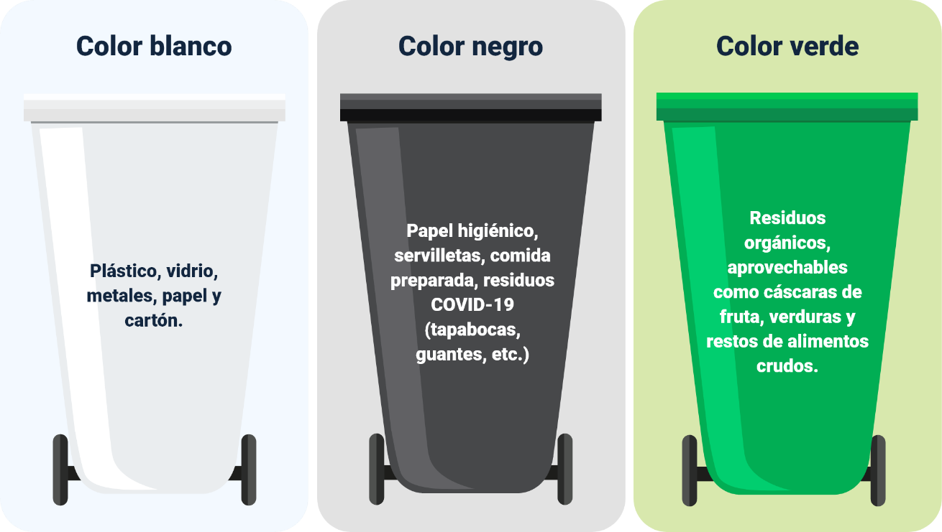

**Color blanco**

Plástico, vidrio, metales, papel y cartón.

**Color negro**

Papel higiénico, servilletas, comida preparada, residuos COVID-19 (tapabocas, guantes, etc.)

**Color Verde**

Residuos orgánicos, aprovechables como cáscaras de fruta, verduras y restos de alimento crudos.

## Manejo y disposición

Las resoluciones ICA para la certificación de granjas bioseguras 3650, 3651 y 3652 indican que las explotaciones avícolas deben establecer y ejecutar el programa de manejo integral de residuos, que contempla las actividades de separación en la fuente, que optimice su aprovechamiento dentro de la granja o en otros procesos de la producción. Los programas establecidos por la organización estarán en concordancia con la normatividad ambiental vigente.

Los programas, procedimientos y protocolos implementados en las granjas avícolas deben contener la información necesaria de manera clara y precisa para la disposición de los residuos por parte de los operarios y/o trabajadores de la granja.

Los generadores de residuos ordinarios de acuerdo con Fenavi (2018) tienen la responsabilidad de cumplir con lo siguiente:

* Almacenar y presentar los residuos sólidos, realizar separación de residuos en la fuente, presentar los residuos sólidos para la recolección en recipientes retornables o desechables, almacenar en los recipientes la cantidad de residuos, tanto en volumen como en peso, acorde con la tecnología para su recolección, ubicar los residuos sólidos en los sitios determinados para su presentación, presentar los residuos en un área pública.
* Todas las granjas deben disponer de puntos ecológicos o caseta de residuos para el almacenamiento, la cual debe estar cubierta totalmente para evitar que la lluvia entre en contacto con los materiales depositados allí. Los residuos se depositan en recipientes destinados para tal fin de acuerdo con la separación o clasificación que la organización tenga dispuesto para este propósito.
* El tamaño de los puntos ecológicos está sujeto a la capacidad instalada en la granja avícola, igualmente, debe contar con un recipiente (guardián) para el almacenamiento de los residuos cortopunzantes que se generen en la granja.

Los residuos almacenados deberán disponerse de acuerdo con sus características, algunos serán reciclados o reutilizados, otros se llevarán a los rellenos sanitarios.

A continuación, se presentan los pasos que puede tener un residuo generado dentro de las granjas avícolas:

**Figura 4.** Ciclo de residuos generados en granja

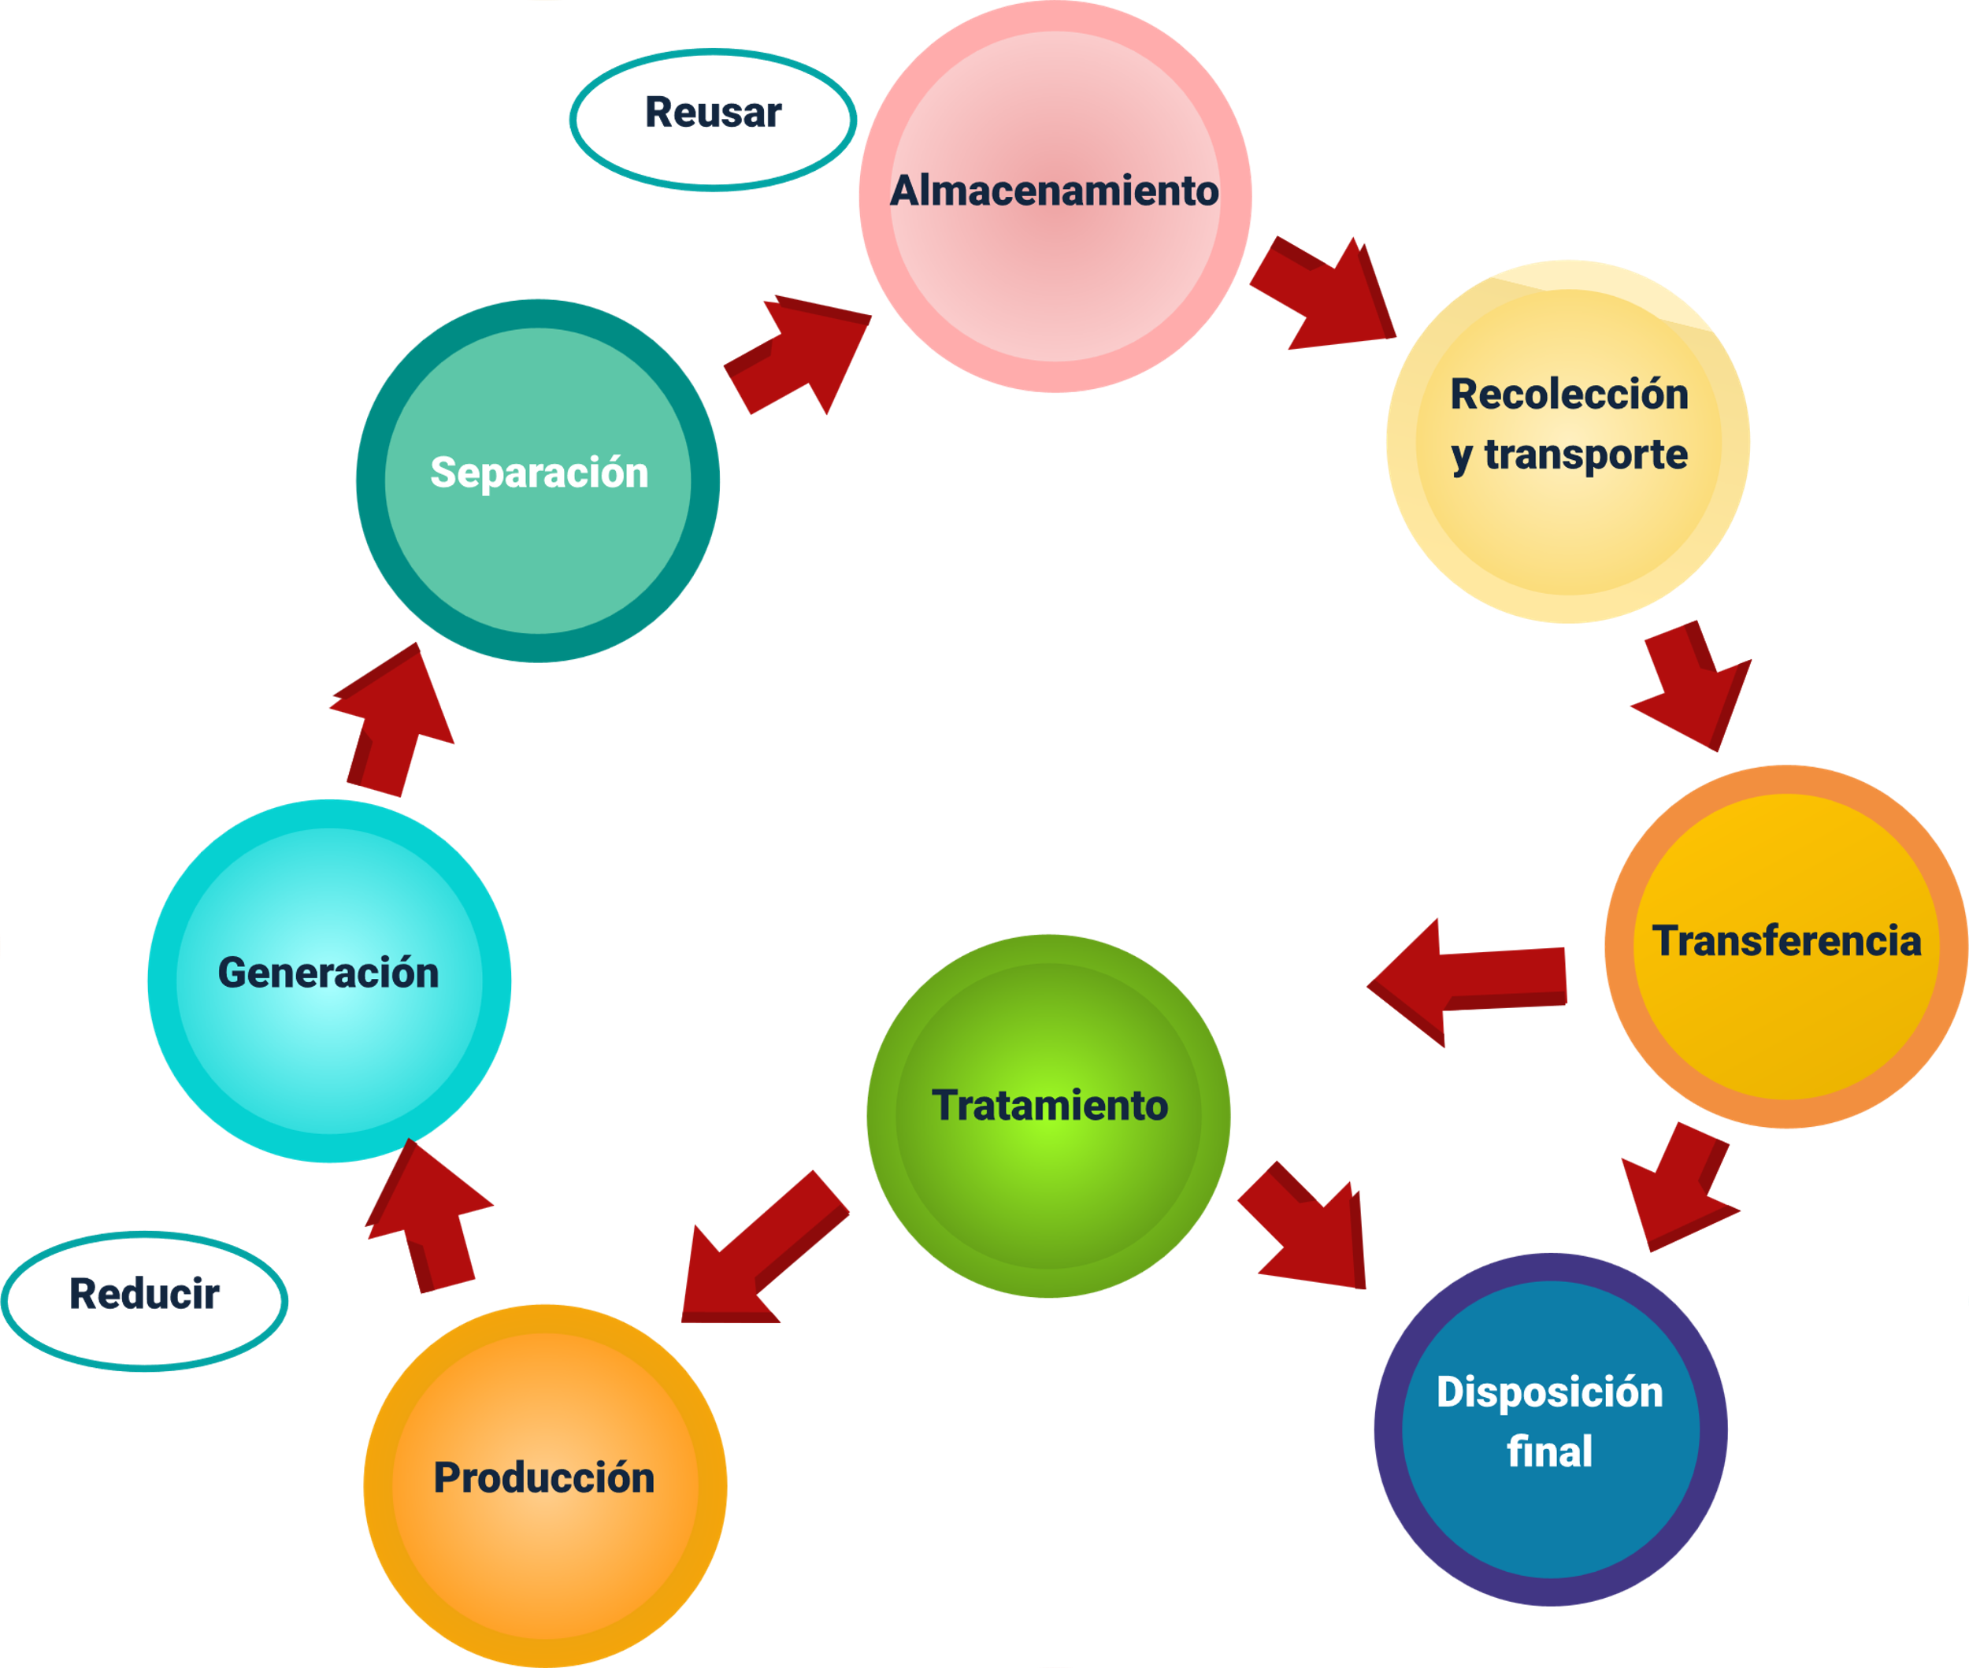

**Reducir**

Generación

Separación

**Reusar**

Almacenamiento

Recolección y transporte

Transferencia

Disposición final

Tratamiento

producción

Este ciclo de pasos inicia con la producción, pues de esta se deriva la generación de los diferentes residuos, los cuales deben separarse adecuadamente en el sitio, definiendo el lugar destinado para su almacenamiento, posteriormente serán recolectados y transportados por empresa encargada, y de acuerdo con su clasificación se podrá dar disposición final o algún tipo de tratamiento para su aprovechamiento, volviendo a iniciar el ciclo, buscando siempre reducir la cantidad de residuos y reusando los que lo permitan.

En la siguiente tabla se presenta un ejemplo de clasificación para los residuos inorgánicos generados en las granjas avícolas, para posteriormente realizar su reutilización o disposición final para el relleno sanitario.

**Tabla 10.** Ejemplo de clasificación de residuos inorgánicos

| **Residuo** | **Reciclables** | **No reciclables o basura** | **Peligroso** |
| --- | --- | --- | --- |
| Plástico | Bebederos y comederos (con previa autorización del veterinario). Mangueras para conexiones de gas,  mangueras de polietileno,  carretel de pita y envases plásticos. | Bolsas de vacunas, bolsas de polietilenos (bolsas plásticas de colores, claros y transparentes), recipientes de lavaloza, cortinas, polisombra, tubos de PVC, mangueras de motobombas, escobas sin palo, sacos sucios y dañados, pesas (con previa autorización del jefe de zona o veterinario), pitillos, vasos desechables y botas de caucho. | Envases de desinfectantes, medicamentos, fungicidas, insecticidas y venoclisis. |
| Papel, cartón y otros | Papeles de oficina (se debe utilizar por ambas caras y no arrugarlo), libros y cuadernos. | Cajas de medicinas, cosméticos, cigarrillos, papel aluminio, papel carbón, envolturas de golosinas, envases (“*tetra pack”*), carpetas legajadoras, guantes de caucho, delantales y dotación dada de baja (sin logos). | Vacunas (deben ser depositadas en el guardián). |
| Vidrio | Envases de vidrio transparentes (sin color). | Vidrios de colores, espejos, planos o partidos y lozas (platos o enchape). | Frascos de vacunas y bombillos. |
| Chatarra | Latas en general, láminas de zinc, elementos de hierro, bronce y aluminio en general (mallas de Galpón). |  | Aluminio del sello de las vacunas. |

Para los residuos peligrosos requieren un manejo especial, y en el siguiente recurso de aprendizaje se mencionan aspectos a considerar:

**Residuos peligrosos**

**Residuos de vacunas:** sumergir en una solución desinfectante (definida por la organización) durante 24 horas, los frascos de vidrio y/o envases plásticos que contenían el biológico, después se deben guardar en el recipiente asignado e identificado en el área establecida en el punto ecológico.

**Plaguicidas y desinfectantes:** estos envases requieren un triple lavado.

El triple lavado es repetir 3 veces los siguientes pasos:

* Agregue agua hasta ¼ del envase vacío.
* Agítelo bien por 30 segundos.
* Vierta la mezcla en su bomba de aspersión.

Luego, se retiran las etiquetas, se perfora varias veces el envase y se dispone en el área dispuesta en el punto ecológico para ser almacenado.

**Bombillos y luminarias:** se disponen en los empaques originales o se embalan en un material que evite su ruptura y por último se almacenan en el punto ecológico.

Las empresas avícolas han implementado programas de posconsumo, cuya estrategia es la disposición de los residuos como pilas, bombillos, equipos electrónicos, envases, etc., para ser llevados a un centro de acopio de estos elementos y las compañías productoras de estos insumos realizan la disposición final de ellos.

Los programas de la Asociación Nacional de Empresarios de Colombia relacionan estrategias para el manejo de residuos de posconsumo, en la siguiente tabla se detallan:

**Tabla 11.** Programas posconsumo en Colombia

| **Programa** | **Residuos** |
| --- | --- |
|  | Envases y empaques vacíos con triple lavado de plaguicidas de uso agropecuario. |
|  | Tubos fluorescentes, compactas ahorradoras y de alta intensidad de descarga (HID). |
|  | Neveras, hornos microondas, aires acondicionados y lavadoras. |
|  | Pilas AA, AAA, D, C, cuadradas de 6 y 9v con botón, pilas de celulares y pilas de computadores. |
|  | Llantas de automotor, camionetas, buses, busetas, volquetas y tractomulas de rin 13 hasta 22,5. |
|  | USB, discos duros, portátiles y tabletas, residuos de elementos de computadores, monitores, CPU, teclados, mouses, bafles, impresoras y escáner. |
|  | Medicamentos únicamente de uso humano vencidos o deteriorados, consumidos parcialmente y sus envases. |
|  | Envases y empaques de insecticidas de uso doméstico como aerosol, pastillas laminadas, bombas manuales de fumigación y envases plásticos de aspersión. |
|  | Baterías usadas plomo-ácido de vehículos y motos. |

Nota. Adaptado de Sentido Verde Eco Consultores (2019).

En cuanto a los residuos orgánicos generados en las explotaciones avícolas Fenavi (2018), lo define como los residuos “que tienen su origen en materiales biológicos (vivos), por lo que su descomposición es más sencilla para el ambiente” (p.2), en las explotaciones avícolas los principales residuos orgánicos que se generan son la gallinaza y/o pollinaza y la mortalidad, su manejo y disposición deben cumplir con lo establecido en la normatividad vigente del Instituto Colombiano Agropecuario - ICA y de las Corporaciones Autónomas Regionales con jurisdicción en la zona donde está ubicada la granja.

La sanitación de gallinaza y/o pollinaza se conoce como el proceso térmico “al que se somete la pollinaza y la gallinaza con el fin de reducir o eliminar la presencia de microorganismos patógenos (generadores de enfermedades), antes de que el material sea retirado de la granja o se reutilice” (Fenavi, 2018, p.3), la sanitización de este material es de suma importancia, cuando los productores lo realizan correctamente se reduce la posibilidad de que las enfermedades se diseminan y se mejora el estatus sanitario de la granja, la región o el país.

El proceso de sanitización en una granja avícola según Fenavi debe cumplir con los siguientes pasos:

1. **Homogenizar la cama**

Se homogeniza la cama, flameándola y picándola para eliminar material empastado.

1. **Humedecer la cama y formar pilas**

Se humedece la cama y se forman pilas, moviendo el material hacia el centro del galpón, verificando la humedad alcanzada, el alto de la pila debe ser la mitad del ancho de la base y no menor a 1,50 m.

1. **Cubrir con plástico**

Al finalizar el apilamiento de toda la cama se cubre con un plástico de calibre grueso para aumentar la temperatura del material y se requiere numerar las pilas para registrar y controlar temperatura.

1. **Medición diaria de la temperatura**

Actividad que se debe realizar todos los días y registrar en los formatos establecidos, cuando la pila alcance la temperatura de 52 a 55° C deben permanecer al menos dos días sin movimiento.

1. **Enfriamiento de las pilas /empaque y retiro del material**

Las pilas se extienden para su enfriamiento y se empacan para ser retirados del galpón.

Las actividades realizadas en el proceso de sanitización se registran en el formato establecido para este propósito por la administración de la empresa avícola.

En la siguiente tabla se presenta un ejemplo del formato de control de sanitización de las camas, en el que se registra la siguiente información: identificación de la granja, galpón, responsable, fecha de salida de la última ave, fecha de dimensiones de apilamiento, temperatura en diferentes áreas de la pila, firma y observaciones si se requieren.

**Tabla 12.** Ejemplo formato control de sanitización de la cama

|  |  |  |  |  |  |  |  |  |  |  |  |  |  |  |
| --- | --- | --- | --- | --- | --- | --- | --- | --- | --- | --- | --- | --- | --- | --- |
| **AVÍOLA EL POLLITO** | | | **CONTROL DE SANITIZACIÓN DE LA CAMA** | | | | | | | | | | **CÓDIGO** | **VERSIÓN** |
|
|  | | | | | | | | | | | | | | |
| **Granja:** | | | **Fecha salida última ave:** | | | | | | | | | | **Fecha apilamiento:** | |
| **GALPÓN** | **PILA** | **DIMENSIÓN DE LA PILA** | | | **TEMPERATURA** | | | | | | | | **RESPONSABLE** | **FIRMA** |
| **ANCHO** | **LARGO** | **ALTO** | **NÚCLEO** | | | | **CORTEZA** | | | |
| **DÍA** | | | | **DÍA** | | | |
| **1** | **2** | **3** | **4** | **1** | **2** | **3** | **4** |
|  |  |  |  |  |  |  |  |  |  |  |  |  |  |  |
|  |  |  |  |  |  |  |  |  |  |  |  |  |  |  |
| **Observaciones** | |  | | | | | | | | | | | | |
|

El proceso de compostaje de gallinaza de jaula en galera cubierta tiene como propósito transformar las excretas de las aves alojadas en jaula con la participación de bacterias, temperatura y tiempo para la generación de abono orgánico con características inocuas y seguras para la agricultura. Para el proceso se requiere condiciones especiales de temperatura, humedad relativa y pH.

En las granjas avícolas que manejan jaulas para el alojamiento de las aves se requiere otra infraestructura y equipos especiales para el establecimiento de una planta de compostaje; la planta de compostaje requiere de infraestructura que varía de acuerdo con el material a procesar, debe estar techada y distribuida en áreas definidas para el recibo y almacenamiento de materia prima (gallinaza y carbonados), clasificación y mezclado de materiales, zona para aireación, zona de empaque, cargue y descargue.

A continuación, se describe el proceso de compostaje de gallinaza proveniente de aves alojadas en jaula:

1. **Recolección**

Las excretas son retiradas mediante bandas trasportadoras a un pozo de recolección y de allí por medio de bombas son enviadas a los vehículos, que las transportan a la planta de compostaje.

1. **Distribución**

La gallinaza es descargada en la planta de procesamiento para disminuir la humedad que contiene, en este momento se realiza la adición de material carbonado (viruta de madera, cascarilla de arroz, aserrín, residuos de cosecha, etc.), con este proceso se busca lograr una humedad del 60 % del material.

1. **Aireación y volteo**

El material ingresa al área de aireación donde se forman pilas y mediante cargadores o maquinaria especializada para esta labor realizan la aireación y el volteo del material, para lograr el proceso de deshidratación de la gallinaza. Los volveos del material dependen de los volúmenes que se manejen, peso, densidad la humedad, pueden ser 1 o 2 días. El proceso dará como resultado abono orgánico seco, parejo y sin olor.

1. **Molido y empacado**

De acuerdo con los requerimientos del mercado o cliente se realiza la molida del material para obtener uniformidad y buena presentación del producto y finalmente, es empacado para ser distribuido.

Para comprender un poco más el proceso se presenta el siguiente flujograma de las etapas del proceso de compostaje de gallinaza proveniente de galpones con alojamiento en jaula.

**Figura 5.** Flujograma de las etapas desarrolladas en la planta de compostaje

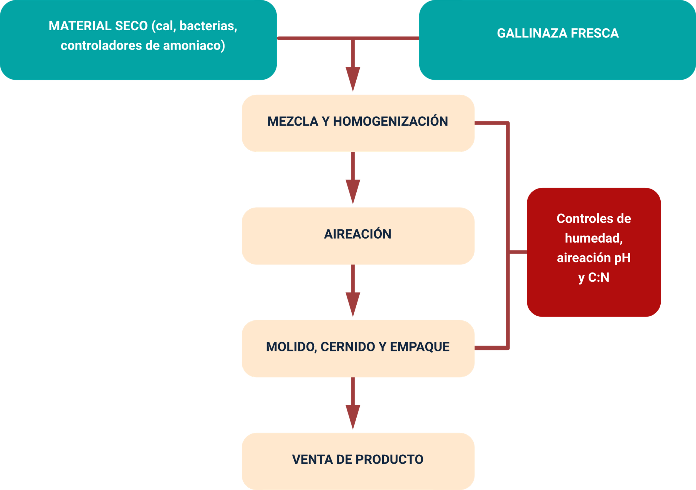

Nota. Adaptado del SENA, CANG y OEI (2015).

**MATERIAL SECO** (cal, bacterias, controladores de amoniaco).

**GALLINAZA FRESCA**

**MEZCLA Y HOMOGENIZACIÓN**

**AIREACIÓN**

**MOLIDO, CERNIDO Y EMPAQUE**

**VENTA DE PRODUCTO**

Controles de humedad, aireación ph y C:N

**VENTA DE PRUCTO**

El proceso de compostaje de la mortalidad según Fenavi (2018) “se debe a la acción transformadora de microorganismos en presencia de aire, manteniendo una humedad cercana al 60 %” (p.3), el propósito de este compostaje es poder darle manejo de acuerdo con la normatividad vigente acerca de las mortalidades que se presentan en las explotaciones avícola, con el fin de mitigar el impacto ambiental que pueda generar y aprovecharlo para la producción de abonos orgánicos para el sector agrícola.

La aireación es un factor de importancia en este tipo de compostaje, pues la presencia de oxígeno contribuye a que el proceso se realice efectivamente, además de la relación carbono, nitrógeno y humedad, determina la velocidad y calidad del producto final.

Entre los beneficios del compostaje de mortalidades en granjas están:

* Reducir la diseminación de agentes patógenos.
* Disminuir el impacto ambiental (reducción olor, moscas).
* Aprovechamiento económico de subproductos.

La implementación de la unidad o caseta de compostaje es de obligatoriedad para las granjas avícolas de acuerdo con las resoluciones ICA de bioseguridad para granjas avícolas (3650, 3651 y 3652).

Según Fenavi (2018) la unidad de compostaje tiene las siguientes características:

* **Dimensiones de los cajones:** 1,5 metros (largo) x 1,5 metros (ancho) x 1,6 metros (altura).
* **Techo:** altura ente los 2,2 y 2,5 metros. Además, es necesario contar con un alero mínimo de un metro para evitar el ingreso del agua lluvias.
* **Zanjas perimetrales:** con el fin de direccionar las aguas lluvias y evitar procesos erosivos, reboses o infiltraciones en la zona de compostaje.
* **Piso:** ser en cemento para contribuir con las óptimas condiciones de orden y aseo. Esto evita la transferencia de humedad proveniente del suelo al material en proceso de compostaje.
* **El borde:** debe ser de 2 o 3 cm y una pendiente aproximada de 3 % desde el centro hacia el exterior de la estructura.

Al poner en funcionamiento la compostera requiere cumplir los siguientes requisitos:

* Distancia adecuada de los galpones para evitar la transmisión de enfermedades.
* Retirado de fuentes hídricas.
* Determinar la cantidad y distribución de cajones del “compost” de acuerdo con el tipo de explotación (pollo de engorde, aves de postura y/o levante, material genético) para facilitar las actividades de los operarios o trabajadores encargados de este proceso.
* Techo y enmallado para evitar el ingreso de animales silvestres, roedores, aves carroñeras, etc.
* Disponer de los insumos requeridos: palas, baldes, tijeras, escobas, elementos de protección personal, zarandas, elementos de control de plagas.
* Identificación de los cajones construidos.

La cantidad de cajones a emplear en la granja avícola depende del número de aves encasetadas, tipo de explotación (pollo de engorde, aves de postura, reproductoras), en la siguiente tabla se relaciona la cantidad de cajones requeridos por tipo de explotación:

**Tabla 13.** Requerimiento de cajones de compostaje por tipo de explotación

|  |  |  |  |
| --- | --- | --- | --- |
| **Tipo explotación** | **Número de aves** | **% de mortalidad** | **Número cajones** |
| Pollo de engorde | 25.000- 40.000 | 5 – 7 % | 6 |
| 40.000 – 60.000 | 8 |
| 60.000 – 80.000 | 10 |
| 80.000 – 1000.000 | 12 |
| Ponedoras | Menos de 50.000 | 0,15 – 0,20% | 6 |
| 50.000 – 80.000 | 8 |
| 80.000 – 1000.000 | 10 |
| 100.00 – 120.000 | 12 |
| Reproductoras | Menos de 25.000 | 0.25 – 0.00% | 6 |
| 25.000 – 35.000 | 8 |
| 35.000 – 45.000 | 10 |

Nota. Adaptado de Fenavi (2018).

En relación con la distribución de los cajones existen varias formas de diseñarlas, pero la elección debe realizarse de acuerdo con los requerimientos de aireación, protección de agua lluvia, áreas de volteo y características del terreno, duración del proceso, costos y evacuación del material. En la siguiente figura se presentan las posibles distribuciones de los cajones para compostar.

**Figura 6.** Flujograma de las etapas desarrolladas en la planta de compostaje

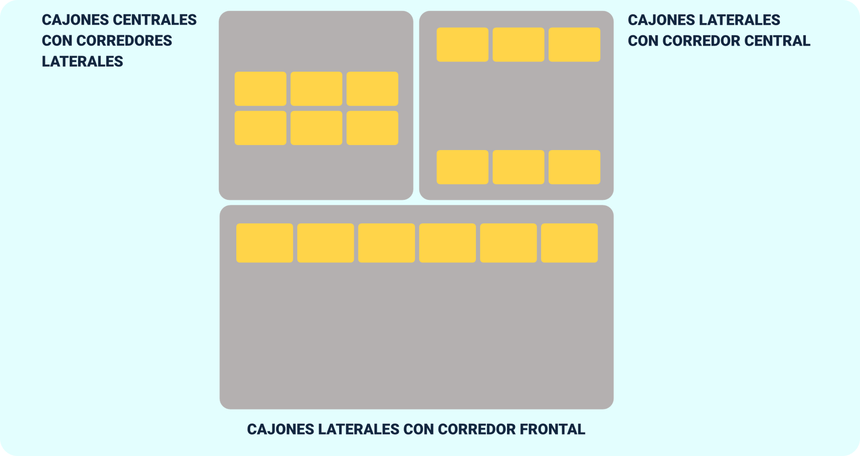

Nota. Tomado de Fenavi (2018).

**CAJONES CENTRALES CON CORREDORES LATERALES**

**CAJONES LATERALES CON CORREDORE CENTRAL**

**CAJONES LATERALES CON CORREDOR FRONTAL**

A continuación, se presenta el paso a paso para el llenado de los cajones composteros:

1. Disminuir uniformemente una primera capa de 25 a 30 cm de pollinaza / gallinaza amedada con material vegetal.
2. Abrir el ave en la zona abdominal e introducir sus patas.
3. Ubicarlas sobre la capa conformada con una distancia de 12 a 15 cm de cada pared del cajón e intercalando cabeza y cola para optimizar el espacio.
4. Humedecer los cadáveres rociándolos hasta alcanzar una humedad del 60 % y nunca empapar el material (encharcar).
5. Cubrir las aves totalmente con pollinaza / gallinaza, iniciando por el sellamiento de los espacios entre ellas.
6. Una vez se complete la última capa de disposición de mortalidad se deben cubrir las aves completamente.

Cuando el cajón se llena se debe esperar 30 días para realizar el volteo del material, la descripción de este proceso se presenta en el siguiente recurso de aprendizaje, por pasos de procedimiento de volteo y retiro del material:

1. Tras 30 días se debe desarmar el cajón, retirar el material para picar los restos y palearlo.
2. Verificar las condiciones de humedad mediante la prueba de puño. Según la observación se decidirá si es necesario agregar más agua hasta alcanzar el 60 % de humedad o si se requiere palear e incluir material seco.
3. Ingresar el material nuevamente al cajón (ya sea uno contiguo o el mismo), y cubrir completamente el material con gallinaza o pollinaza.
4. Desde este momento se contarán 30 días más para el retiro del material (fase 2).
5. Al cumplir con el tiempo se extrae el material y se cierne empleando un tamizador.

Todas las actividades realizadas se registran en los formatos diseñados por la empresa avícola para llevar el control de la mortalidad en la granja. En las siguientes tablas se dan ejemplos de formatos que pueden usar como referencia para el control de la mortalidad y el manejo y disposición de la mortalidad.

**Tabla 14**. Formato control de mortalidad

|  |  |  |  |  |  |  |  |  |  |
| --- | --- | --- | --- | --- | --- | --- | --- | --- | --- |
| **AVÍCOLA EL POLLITO** | | | | **CONTROL MORTALIDAD** | | | | **CÓDIGO** | **VERSIÓN** |
|  | | | | | | | | | |
| **GRANJA:** | | | | **LOTE:** | | | | | |
| FECHA | | | CANTIDAD MORTALIDAD  DIA | GALPÓN | SE REALIZÓ NECROPSIA | | CANTIDAD  MUESTRA | POSIBLES CAUSAS DE LA MORTALIDAD | OBSERVACIONES |
| D | M | A | SÍ | NO |
|  |  |  |  |  |  |  |  |  |  |
|  |  |  |  |  |  |  |  |  |  |
|  |  |  |  |  |  |  |  |  |  |
|  |  |  |  |  |  |  |  |  |  |
|  |  |  |  |  |  |  |  |  |  |

**Tabla 15.** Formato manejo y disposición de mortalidad

|  |  |  |  |  |  |  |  |  |  |
| --- | --- | --- | --- | --- | --- | --- | --- | --- | --- |
| **AVÍCOLA EL POLLITO** | | | | **MANEJO Y DISPOSICIÓN DE MORTALIDAD** | | | **CÓDIGO** | **VERSIÓN** | |
|
|  | | | | | | | | | | |
| GRANJA: | | | | FECHA LLENADO: | | | RESPONSABLE: | | |
| FECHA INICIO | | | EDAD | No. Aves | pollinaza (Kg.) | capas | OBSERVACIONES | |
| D | M | A |
|  |  |  |  |  |  |  |  | |
|  |  |  |  |  |  |  |  | |
|  |  |  |  |  |  |  |  | |
|  |  |  |  |  |  |  |  | |
|  |  |  |  |  |  |  |  | |
|  |  |  |  |  |  |  |  | |

Para profundizar en el tema se sugiere ingresar al sitio del Ministerio de Ambiente y Desarrollo Sostenible y al de Fenavi donde se publica información para el manejo correcto de residuos sólidos ordinarios de granja; en el material complementario se relacionan los recursos adicionales de consulta.

# Control de plagas

El propósito del control de plagas es disminuir su población en las granjas para evitar los daños de infraestructura, alimentos, equipos y la posibilidad de ser diseminadores de enfermedades, este puede ser preventivo o correctivo, dependiendo de la situación en que se encuentre la explotación avícola, las principales plagas que tienen interés sanitario y económico en las producciones avícolas son: roedores, moscas y “alphitobius”.

## Monitorear la presencia de plagas

Las granjas avícolas dentro de sus procedimientos estandarizados contemplan el manejo integrado de plagas y en esta documentación uno de los temas de interés es el monitoreo que se realiza de las plagas que afectan o pueden llegar a afectar la producción.

En el siguiente video se presentan los tipos de monitoreos de presencia de plagas que se deben realizar en la granja avícola:

1. Monitoreo de plagas

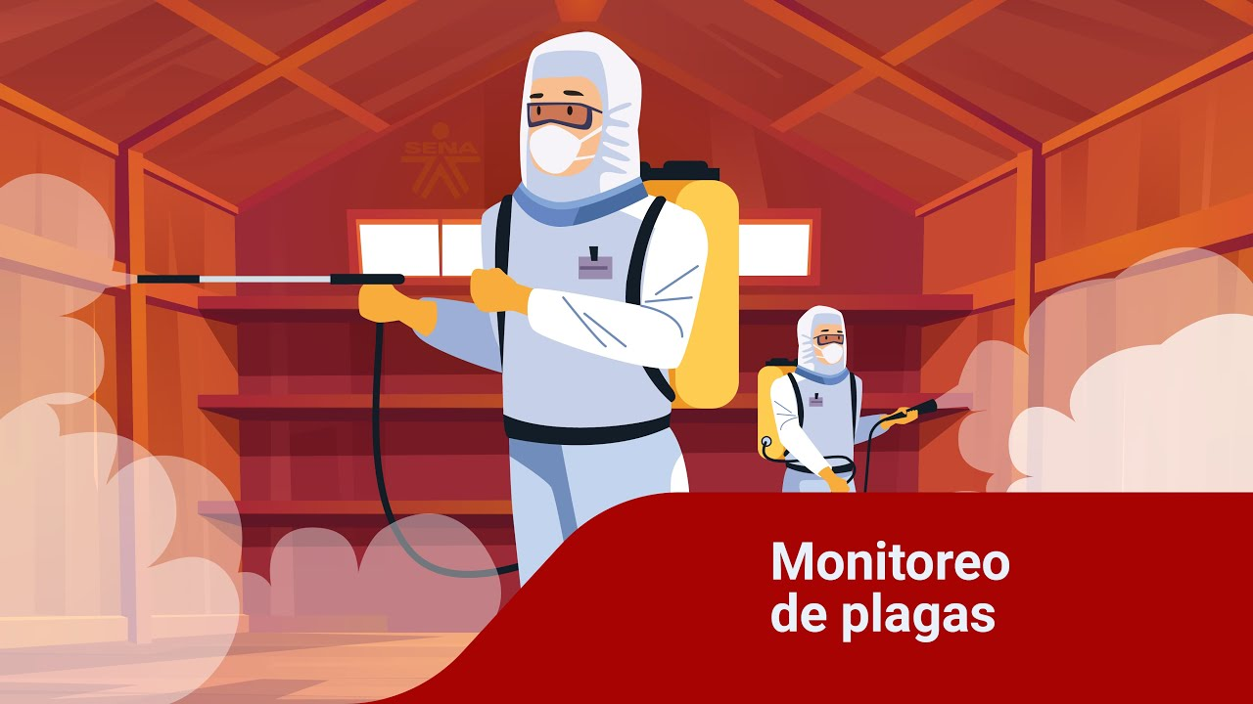

[**Enlace de reproducción del video**](https://youtu.be/9D7TgGi3huQ)

|  |
| --- |
| **Síntesis del video: Monitoreo de plagas** |
| El monitoreo de las plagas se inicia con un diagnóstico, donde se observan los signos de infestación como presencia de excrementos, roedores, madrigueras, larvas de moscas y “alphitobius”. Para el monitoreo de roedores se debe realizar la ubicación de cebos rodenticidas, estos serán provistos de acuerdo con el tipo de roedor (ratón común, rata noruega, o rata de techo), es importante contar con el plano de las instalaciones en donde se señalan los puntos de ubicación de los cebos. Para el monitoreo de moscas se pueden utilizar las trampas para atrapar moscas, que las matan y permiten la identificación de las especies o la cinta pegajosa, que debe colgarse en los pasillos de los galpones, cerca de las bandas para gallinaza o en las líneas de agua. Se sugiere que el operario transite con la cinta en los lugares donde hay presencia y luego se proceda a contar cuántas quedan adheridas a la cinta. Otra manera de monitorear las moscas es empleando tarjetas blancas de 8x12 cm, que pueden colgarse del techo, cerca del pozo de gallinaza y en otras áreas. Semanalmente se cuentan las manchas pequeñas de color café que dejan las moscas, cuando el número sea superior a 100 puntos por semana, por tarjeta, se debe iniciar un plan para controlar moscas con insecticida de contacto. Las tarjetas deben cambiarse una vez a la semana o cuando sea necesario. Es importante realizar monitoreo dentro del “compost”, para observar la presencia de moscas adultas o larvas y proceder a la aplicación de larvicidas, para disminuir la proliferación de la plaga. El monitoreo de “Alphitobius diaperinus” se realiza examinando debajo de comederos, bebederos, paredes, cortinas y columnas, teniendo presente la cantidad que se identifique, de la siguiente forma: - Baja: número de adultos es mayor al número de larvas. - Moderada: el número de adultos es igual al número de larvas. - Alta: el número de adultos es menor que el número de larvas. |

## Verificar métodos de control de plagas

La verificación del control de plagas se realiza mediante la aplicación de listas de chequeo y registros en formatos establecidos por la empresa avícola donde se verifica la efectividad de los cebos, trampas e insecticidas empleados en el control de las plagas de importancia para la producción avícola.

En la siguiente tabla se presenta un ejemplo del formato de registro de control integrado de plagas en el que se registran los comportamientos de las plagas, de acuerdo con la aplicación de los controles efectuados por el personal encargado en las granjas.

**Tabla 16**. Registro control integrado de plagas

|  |  |  |  |  |  |  |  |  |  |
| --- | --- | --- | --- | --- | --- | --- | --- | --- | --- |
| **AVÍCOLA EL POLLITO** | | | | **REGISTRO CONTROL INTEGRADO DE PLAGAS** | | | **CÓDIGO** | | **VERSIÓN** |
|  | | | | | | | | | |
| GRANJA: | | | | | | LOTE AVES: | | | |
| FECHA | | | TIPO PLAGA CONTROLAR | MÉTODO | PRODUCTO USADO | REGISTRO ICA | CANTIDAD | UBICACIÓN | RESPONSABLE |
| D | M | A |
|  |  |  | R A M O |  |  |  |  |  |  |
|  |  |  | R A M O |  |  |  |  |  |  |
|  |  |  | R A M O |  |  |  |  |  |  |
|  |  |  | R A M O |  |  |  |  |  |  |
| R: RATONES A: ALPHITOBIUS M: MOSCAS O: OTRAS | | | | | | | | | |
| FECHA VERIFICACIÓN | | | TIPO PLAGA VERIFICAR | CONSUMO | CANTIDAD CONSUMIDA | OBSERVACIONES: | | | |
| D | M | A | R A M O | SÍ NO |  |
|  |  |  |  |  |  |
|  |  |  |  |  |  |

# Registros de programas de bioseguridad

Los registros constituyen una herramienta fundamental en el programa de bioseguridad, pues allí se evidencia el estado sanitario de la granja avícola y permite de acuerdo con el análisis de los datos registrados tomar decisiones oportunas y pertinentes para la producción avícola. Esta documentación se conserva mínimo un año en la granja, lo cual permite realizar seguimientos a los diferentes procesos y procedimientos tendientes a cumplir con la normatividad de bioseguridad.

Los formatos para registros como los POE se pueden actualizar permanentemente, se redactan con un lenguaje sencillo, claro y preciso, disponibles para su análisis por parte de los encargados de la toma de decisiones.

## Tipos y diligenciamiento

Los registros en el programa de bioseguridad están relacionados con los procedimientos operativos estandarizados en la granja avícola, en los formatos establecidos para cada uno de ellos el productor registrará las novedades que se presenten en su explotación. A continuación, se relacionan los nombres de los diferentes registros que por normatividad se tienen en las granjas avícolas.

Los formatos relacionados con los Procedimientos Operativos Estandarizados (POE) diseñados por las empresas avícolas deben cumplir con las exigencias de la normatividad vigente, en cuanto a su conservación por un período no inferior a un año y registrar en ellos información general solicitada para identificar los formatos a utilizar.

La información que debe contener todos los formatos según las resoluciones ICA 3650, 3651, 3652, corresponde a:

* Nombre de la empresa.
* Nombre de la granja avícola biosegura (aves de postura y/o levante, pollo de engorde, reproductora).
* Identificación del formato.
* Fecha de diligenciamiento.
* Nombre y firma del responsable.
* Observaciones.

El diligenciamiento de cada formato según sea el caso debe ser realizado por el responsable asignado por la empresa de acuerdo con las funciones que realice dentro de la explotación avícola, la información que allí se registra debe ser verídica y clara para que permita su análisis.

Para cada formato de control de los procedimientos operativos estandarizados requieren información específica según lo establecido por la normatividad, la cual se relaciona a continuación:

**Ingreso de personal, objetos y vehículos a la granja:** hora de ingreso, placa vehículo, procedencia, motivo del ingreso, nombre completo y firma.

**Sistema de tratamiento de agua:** nombre del producto y dosificación.

**Limpieza y desinfección de instalaciones, equipos y utensilios:** nombre del producto y dosificación.

**Control integrado de plagas:** nombre del producto, ubicación y verificación de efectividad del control.

**Mortalidad de las aves:** mortalidad diaria, número de galpón, posible causa de mortalidad, indicar si se realizó toma de muestras y necropsia.

**Manejo y disposición final de la mortalidad:** describe el tipo de manejo que se hace, periodicidad y el destino final. Si hay compostaje incluir la información sobre el número de cajón, número de aves muertas por día, fecha de llenado del cajón, fecha de volteo, fecha de retiro del “compost”, número de aves por día total de bultos de “compost” producidos.

**Tratamiento térmico de la poliniza y/o gallinaza:** identificación del apilado, fecha de inicio del apilado, fecha de terminación del apilado, fecha de evacuación, temperatura, fecha y hora de verificación.

**Vacunación:** nombre del producto utilizado con registro ICA, enfermedad, cepa, dosis, número de lote de producto, fecha de vencimiento, vía de aplicación, edad de las aves, número de animales vacunados, nombre y firma del médico veterinario, zootecnista y responsable sanitario de la granja avícola biosegura.

**Formato del uso de medicamentos veterinarios:** nombre del producto utilizado con registro ICA, laboratorio productor del medicamento veterinario, número de lote del producto, fecha de vencimiento, dosis, vía de administración, identificación del lote de aves tratadas, nombre y firma del médico veterinario o médico veterinario zootecnista responsable sanitario de la granja biosegura (aves y postura, y/o levante, pollo de engorde o reproductora).

**Formato de capacitación:** tema, nombre del capacitador, lista y firma de los participantes.

**Formato de mantenimiento**: acciones preventivas, acciones correctivas tomadas y verificación de estas.

**Formato de trazabilidad del huevo para consumo humano:** número de huevos recogidos, número de lote, número de galpón, número de huevos aptos y rechazados.

**Formato de mortalidad y descarte:** mortalidad y descarte al nacimiento, causa de la mortalidad y descarte, indicar si se realizó toma de muestra y embriodiagnóstico (material genético).

**Formato calibración equipos:** acciones preventivas, acciones correctivas tomadas y verificación de estas.

## Interpretación

Los datos registrados de las actividades del programa de bioseguridad en granjas avícolas en formatos escritos o electrónicos tienen el propósito de consolidar la información y permitir su análisis para establecer estrategias de mejora continua, que se reflejan en los resultados sanitarios y productivos de la explotación.

El correcto registro de la información de los movimientos y acontecimientos que ocurren diariamente en la granja avícola permiten medir, reportar y comparar el comportamiento de lotes y de la granja en general.

Las siguientes tablas son ejemplos de formatos para el registro de información relacionada con el programa de bioseguridad en granjas avícolas. El diseño de los formatos está a discrecionalidad de la empresa avícola teniendo en cuenta su tamaño podrán elaborarse mediante hojas de cálculo, papel o software disponible en el mercado o creado exclusivamente para la explotación avícola.

**Tabla 17.** Ejemplo formato control de ingreso personas y vehículos (visitantes)

|  |  |  |  |  |  |  |  |  |  |  |  |  |  |  |  |  |  |  |
| --- | --- | --- | --- | --- | --- | --- | --- | --- | --- | --- | --- | --- | --- | --- | --- | --- | --- | --- |
| **AVÍCOLA EL POLLITO** | | | | **CONTROL INGRESO PERSONAS Y VEHÍCULOS (VISITANTES)** | | | | | | | | | | **CÓDIGO** | | | **VERSIÓN** | |
|  | | | | | | | | | | | | | | | | | | |
| GRANJA | | | | | | | | | LOTE: | | | | | | LÍNEA: | | | |
| FECHA | | | NOMBRE COMPLETO | CEDULA | EPS | ARL | TIPO DE SANGRE | ALERGIAS | | TELÉFONO | MOTIVO VISITA | PLACA | PROCEDENCIA | DESTINO | | HORA ENTRADA | HORA SALIDA | NOMBRE Y/O FIRMA |
| D | M | A |
|  |  |  |  |  |  |  |  |  | |  |  |  |  |  | |  |  |  |
|  |  |  |  |  |  |  |  |  | |  |  |  |  |  | |  |  |  |
|  |  |  |  |  |  |  |  |  | |  |  |  |  |  | |  |  |  |
|  |  |  |  |  |  |  |  |  | |  |  |  |  |  | |  |  |  |
|  |  |  |  |  |  |  |  |  | |  |  |  |  |  | |  |  |  |
| OBSERVACIONES: | | | | | | | | | | | | | | | | | | |
|

Para el control de ingreso de personas y vehículos (visitantes), el registro de ingreso de personal externo (proveedores, asistentes técnicos, vigilancia por entidades como ICA, CDMB, etc.) le permite a la empresa avícola tener control y trazabilidad de los movimientos del personal que visita la granja; en este documento podrá revisar la procedencia de los vehículos o personas que en un momento dado pueden ser factor de riesgo para la producción de la explotación, por ejemplo, si el visitante ha estado en otras granjas donde se presentan problemas sanitarios por enfermedad de las aves.

**Tabla 18.** Ejemplo formato mantenimiento instalaciones, equipos y utensilios

|  |  |  |  |  |  |  |  |  |  |  |  |
| --- | --- | --- | --- | --- | --- | --- | --- | --- | --- | --- | --- |
| EMPRESA EL POLLITO | | | | MANTENIMIENTO INSTALACIONES, EQUIPOS Y UTENSILIOS | | | | | CÓDIGO | | VERSIÓN |
|  | | | | | | | | | | | |
| GRANJA: | | | |  |  | LOTE AVES: |  | | | | |
| FECHA | | | NOMBRE DE INSTALACION, UTENSILIO O EQUIPO | MANTENIMIENTO | | ACTIVIDAD REALIZADA | FECHA VERIFICACIÓN | | | NOMBRE RESPONSABLE | |
| D | M | A | PREVENTIVO | CORRECTIVO | D | M | A |
|  |  |  |  |  |  |  |  |  |  |  | |
|  |  |  |  |  |  |  |  |  |  |  | |
|  |  |  |  |  |  |  |  |  |  |  | |
|  |  |  |  |  |  |  |  |  |  |  | |
|  |  |  |  |  |  |  |  |  |  |  | |
| P: PREVENTIVO C: CORRECTIVO | | | | | | | | | | | |
| OBSERVACIONES: | | | | | | | | | | | |

Con el registro de mantenimiento instalaciones, equipos y utensilios, la empresa avícola tendrá a su disposición la información correspondiente a las actividades de mantenimiento que se realizan en la granja, tanto de instalaciones cuando se realizan reparaciones locativas como a equipos, lo que permite identificar cuáles equipos han sido sometidos a mantenimiento o reparación y analizar en qué punto por costos es mejor reemplazarlos, ver la siguiente tabla.

**Tabla 19.** Ejemplo formato Control de vacunación

|  |  |  |  |  |  |  |  |  |  |  |  |  |
| --- | --- | --- | --- | --- | --- | --- | --- | --- | --- | --- | --- | --- |
| **AVÍCOLA EL POLLITO** | | **CONTROL DE VACUNACIÓN** | | | | | | | **CÓDIGO:** | | **VERSIÓN:** | |
| GRANJA: | | | JEFE TÉCNICO: | | | | | | LOTE DE AVES: | | EDAD LOTE DE AVES: | |
|  | | | | | | | | | | | | |
| FECHA DE INICIO DE APLICACIÓN | FECHA TERMINACIÓN | N° DE AVES | NOMBRE COMERCIAL DE LA VACUNA | FECHA DE VENCIMIENTO DE LA VACUNA | REGISTRO ICA | LOTE DE VACUNA | CEPA | VÍA DE APLICACIÓN | DOSIS POR AVE | DOSIS SOBRANTE | EQUIPO DE VACUNACIÓN | NOMBRE DE VACUNADOR |
|  |  |  |  |  |  |  |  |  |  |  |  |  |
|  |  |  |  |  |  |  |  |  |  |  |  |  |
|  |  |  |  |  |  |  |  |  |  |  |  |  |
|  |  |  |  |  |  |  |  |  |  |  |  |  |
| OBSERVACIONES | | | | | | | | | | | | |
| NOTA. Vía de aplicación escribir el número:  1. Ocular. 2. Oral pico. 3. Oral agua. 4. Intramuscular 5. Subcutánea 6. Punción alar 7. Intradérmica | | | | | | | | | | | | |
|  | | | | | | | | | | | | |
| FIRMA JEFE TÉCNICO | | | | | | FIRMA DIRECTOR DE SANIDAD | | | | | | |

En el registro de control de vacunación el productor tendrá disponible la información relacionada con la aplicación del plan vacunal de la explotación. En el caso de contingencia por reacciones negativas a la vacuna suministrada, el avicultor puede referenciar a los entes encargados la información relacionada con el biológico aplicado (nombre de la vacuna, cepa, laboratorio, lote, registro ICA, dosis) para efectuar la trazabilidad y si se da lugar a reclamaciones al productor del biológico. Además, tiene la trazabilidad del personal responsable de la aplicación de la vacuna, entre otros datos de importancia para la toma de decisiones en este tema.

# Síntesis

El componente formativo Protocolos de bioseguridad y control de actividades anexas de producción, abarca temas relacionados al manejo de la bioseguridad en avicultura, su implementación y ejecución, permitiendo el logro de un estatus sanitario que garantice la productividad y rentabilidad de este tipo de explotaciones, por esto es importante implementar protocolos que permitan estandarizar los procesos, controlando y garantizando el cumplimiento a la normatividad vigente.

A continuación, se muestra un mapa conceptual con los elementos más importantes desarrollados en este componente.

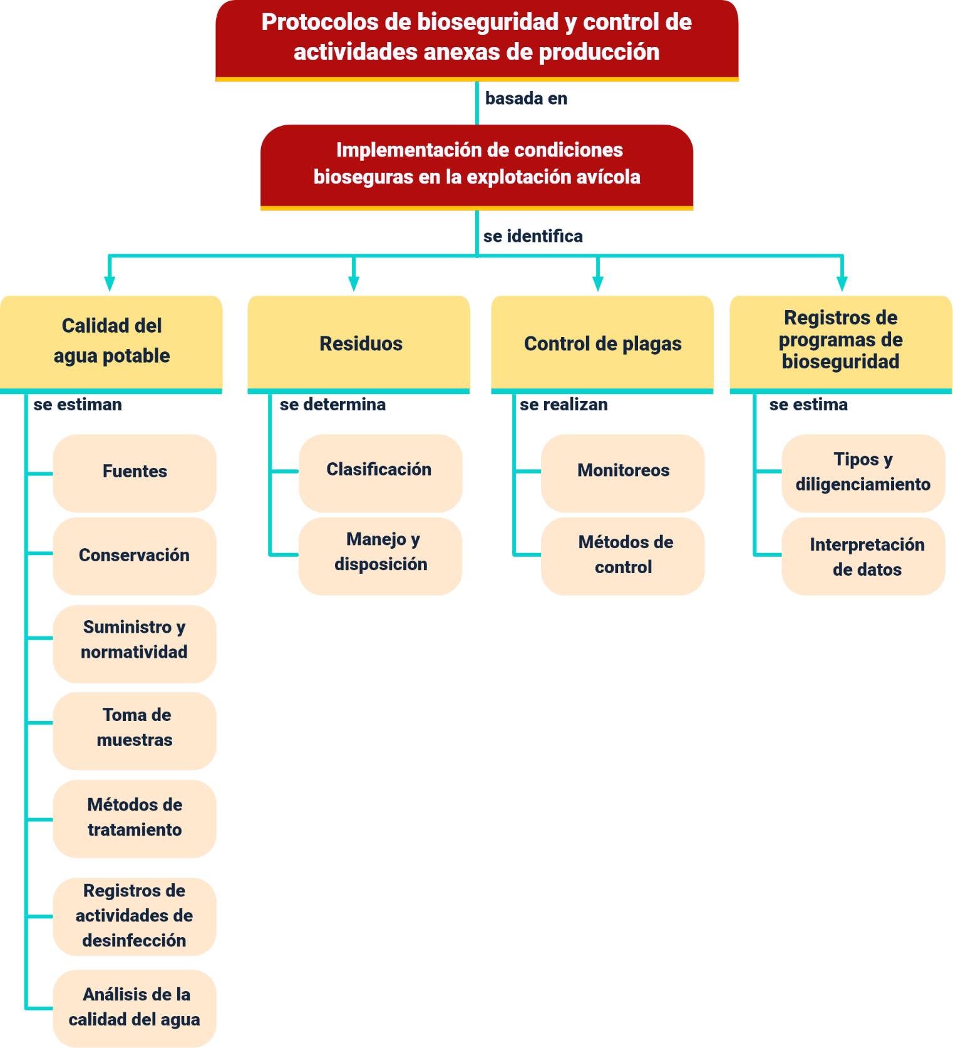

# Material complementario

|  |  |  |  |
| --- | --- | --- | --- |
| **Tema** | **Referencia APA del Material** | **Tipo de material**  **(Video, capítulo de libro, artículo, otro)** | **Enlace del Recurso o**  **Archivo del documento o material** |
| Calidad del agua potable | ViSci. (2019). *El agua: características químicas, físicas y biológicas* [video]. YouTube. | Video | <https://youtu.be/gUTTgcS0eEc> |
| Fuentes | Italco. (2019).  *Manejo del agua* [video]. YouTube. | Video | <https://www.youtube.com/watch?v=SKI4G-trHOk> |
| Toma de muestras | Fenavi. (2018). *Guía rápida de gestión integral del recurso hídrico en unidades de producción avícola*. Fenavi. | Cartilla | <https://fenavi.org/wp-content/uploads/2018/05/Guia_Rapida_Ambiental_Gestion_integral_del_recurso_hidrico.pdf> |
| Métodos de tratamiento | Italcol. (2019). *Manejo - tratamiento básico del agua* [video]. YouTube. | Video | <https://www.youtube.com/watch?v=M38tf-i2Yh4> |
| Residuos | Fenavi. (2018). *Guía rápida alternativas para el manejo de residuos sólidos orgánicos en granja.* Fenavi. | Cartilla | <https://fenavi.org/publicaciones-programa-ambiental/guia-rapida-alternativas-para-el-manejo-de-residuos-organicos-de-la-produccion-avicola-en-granja/> |
| Clasificación | Fenavi. (2014). *Guía ambiental para el subsector avícola.* Fenavi. | Libro | <https://fenavi.org/wp-content/uploads/2018/05/GUIA_AMBIENTAL_SUBSECTOR_AVICOLA.pdf> |
| Residuos | Avicultores Colombia. (2016).  *Sanitización de la cama en granjas avícolas* [video]. YouTube. | Video | <https://www.youtube.com/watch?v=eCHU31e0DZs> |
| Clasificación | Fenavi. (2018). Guía rápida alternativas para el manejo de residuos sólidos ordinarios en granja. Fenavi. | Cartilla | <https://fenavi.org/publicaciones-programa-ambiental/guia-rapida-alternativas-para-el-manejo-de-residuos-solidos-ordinarios-en-granja/> |
| Manejo y disposición | Backhus. (2014). *Compostaje de gallinaza* [video]. YouTube. | Video | <https://www.youtube.com/watch?v=8Zj4HFz2130> |
| Manejo y disposición | Industrias Inmetsan. (2018). *Compostadoras de gallinaza,* *pollinaza, codornaza* [video]. YouTube. | Video | <https://www.youtube.com/watch?v=YEzh9qV45iM> |
| Manejo y disposición | Zucami Poultry. (2019). *Secado de gallinaza de aves y procesamiento como fertilizante orgánico* [video]. YouTube. | Video | <https://www.youtube.com/watch?v=YXTbudWLg1E> |
| Control de plagas | Avicultores Colombia. (2016). *Compostaje de mortalidad.* [video]. YouTube. | Video | <https://www.youtube.com/watch?v=fd5mo5Pr1pQ&t=18s> |
| Verificar métodos de control de plagas | Italco. (2019). *Bioseguridad - control de plagas en granjas avícolas* [video]. YouTube. | Video | <https://www.youtube.com/watch?v=HUBpTO23mcI> |
| Registros de programas de bioseguridad | Italco. (2019). Bioseguridad - ¿Qué es un POE? Procedimientos operativos estandarizados [video]. YouTube. | Video | <https://www.youtube.com/watch?v=sMvg1W7Jlbs> |

Glosario

**Análisis físico y químico del agua:** son aquellos procedimientos de laboratorio que se efectúan a una muestra de agua para evaluar sus características físicas, químicas o ambas.

**Análisis microbiológico del agua:** son los procedimientos de laboratorio que se efectúan a una muestra de agua para consumo humano, con el fin de evaluar la presencia o ausencia, tipo y cantidad de microorganismos.

**Bioseguridad:** conjunto de medidas, acciones y procedimientos que se deben tomar para evaluar, evitar, prevenir, mitigar, manejar y/o controlar los posibles riesgos sanitarios y sus efectos directos e indirectos en la salud humana, el medio ambiente, la biodiversidad, la productividad y producción pecuaria.

**Coliformes:** bacterias “gram” negativas en forma bacilar que fermentan la lactosa a temperatura de 35 a 37ºC, produciendo ácido y gas (CO2) en un plazo de 24 a 48 horas. Se clasifican como aerobias o anaerobias facultativas, son oxidasa negativa, no forman esporas y presentan actividad enzimática de la β galactosidasa. Es un indicador de contaminación microbiológico del agua para consumo humano.

**“Compost”:** proceso aeróbico controlado de biotransformación en el que se encuentran involucrados organismos y microorganismos descomponedores que, empleando la energía pasiva del sol, transforman la mezcla de cadáveres y pollinaza en productos estabilizados, libres de patógenos y larvas de insectos.

**Guardián:** recipiente desechable y de color rojo (pimpina de CID 20) destinado para la disposición final de los residuos peligrosos generados por uso veterinario.

**Muestra:** conjunto de unidades de muestreo. Cantidad representativa de un producto que se somete a un tipo de análisis particular, mediante el cual se considera que el resto del lote se encuentra en igualdad de condiciones.

**Residuo inorgánico:** es todo desecho de origen no biológico, industrial o de algún otro proceso no natural, por ejemplo, plástico, telas sintéticas, vidrio, papel o metal.

**Residuo orgánico:** es todo residuo de origen biológico, por ejemplo, hojas, ramas, cáscaras, pollinaza, gallinaza o desperdicios de cocina.

**Residuo peligroso:** es todo desecho, ya sea de origen biológico o no, que por sus características corrosivas, reactivas, explosivas, tóxicas, inflamables, infecciosas o radiactivas puede causar riesgo o daño para la salud humana y el ambiente, y por lo cual debe ser tratado de forma especial. Asimismo, se consideran residuos o desechos peligrosos, los envases, los empaques y los embalajes que hayan estado en contacto con ellos, por ejemplo, material médico infeccioso, lámparas de neón o fluorescentes, tóner de impresoras, pilas alcalinas y bombillos.

**Residuos:** cualquier objeto, material, sustancia o elemento sólido, líquido o gaseoso generado en actividades de producción que se abandona, bota o rechaza, y que es susceptible o no de aprovechamiento o transformación en un bien con valor económico.

**Sanitización:** proceso u operaciones físicas, químicas o biológicas o mezcla de estas, a los que se somete la pollinaza para garantizar la eliminación de agentes infectocontagiosos para las aves, otros animales y para los seres humanos. Proceso en el cual se eleva la temperatura de la pollinaza, con el fin de eliminar organismos patógenos que afectan la sanidad de las aves.

**Toxicología:** ciencia que estudia las sustancias químicas y los agentes físicos en cuanto son capaces de producir alteraciones patológicas a los seres vivos, a la par que estudia los mecanismos de producción de tales alteraciones y los medios para contrarrestarlas, así como los procedimientos para detectar, identificar y determinar tales agentes y valorar su grado de toxicidad.

# Referencias bibliográficas

Andia, Y. (2020). Tratamiento de agua. Coagulación y floculación. Página web ingenieroambiental. <http://www.ingenieroambiental.com/4014/andia.pdf>

ATL. (2008). Propiedades físicas del agua. Página web ATL. <http://www.atl.org.mx/index.php?option=com_content&view=article&id=293:fisica&catid=72:ciencias-naturales&Itemid=480>

Eco consultores. (2019). Todo sobre los programas de posconsumo. Página web Sentidoverde. <https://www.sentidoverde.com/post/los-programas-posconsumo>

Fenavi. (2018). Bioseguridad en la industria avícola. Fenavi. <https://fenavi.org/publicaciones-programa-tecnico/bioseguridad-en-la-industria-avicola/#bioseguridad-en-la-industria-avicola/1>

Fenavi. (2018). Guía rápida consideraciones técnicas para gestión integral del recurso hídrico en granjas avícolas. Fenavi. <https://fenavi.org/publicaciones-programa-ambiental/guia-rapida-consideraciones-tecnicas-para-gestion-integral-del-recurso-hidrico-en-granjas-avicolas/>

Fenavi. (2018). Memorias de capacitación. Aspectos claves de la bioseguridad en avicultura. Fenavi. <http://fenavibioseguridadavicultura.blogspot.com/>

Fenavi. (2018). Guía rápida para el manejo de residuos sólidos ordinarios en granja. Fenavi. <https://fenavi.org/publicaciones-programa-ambiental/guia-rapida-alternativas-para-el-manejo-de-residuos-solidos-ordinarios-en-granja/>

Fenavi. (2018). Aspectos productivos y administrativos en la industria avícola. Fenavi. <https://fenavi.org/publicaciones-programa-tecnico/aspectos-productivos-y-administrativos-en-la-industria-avicola/>

Hernández, M. (2021). Procedimientos para tomar muestras representativas de agua [video]. YouTube. <https://www.youtube.com/watch?v=YiSpsKE2eIc>

Ministerio de Ambiente y Desarrollo Sostenible. (2021). Todo lo que deben saber los colombianos sobre el nuevo código de colores para la separación de residuos que empieza a regir a partir del 1° de enero de 2021. Minambiente. <https://www.minambiente.gov.co/colombia-iniciara-el-2021-con-nuevo-codigo-de-colores-para-la-separacion-de-residuos/>

Ministerio de Salud y Protección Social y Ministerio de Ambiente y Desarrollo Sostenible. (2007). Resolución 2115. Minambiente. <https://www.minsalud.gov.co/sites/rid/Lists/BibliotecaDigital/RIDE/DE/DIJ/Resoluci%C3%B3n_2115_de_2007.pdf>

Perez, L. (2005). Teoría de la sedimentación. UBA. <https://cms.fi.uba.ar/uploads/institutos_teoria_sedimentacion_8d6be3a941.pdf>

SENA, CANG, OEI. (2015). Memorias seminario actualización en avicultura. SENA, CANG, OEI. Timsa Técnicas e ingeniería de mezclas. (2021). Tratamiento de agua. Timsa.

Créditos

| Nombre | Cargo | Regional y Centro de Formación |
| --- | --- | --- |
| Claudia Patricia Aristizábal | Líder del Ecosistema | Dirección General |
| Norma Constanza Morales Cruz | Responsable de Línea de Producción | Regional Tolima - Centro de Comercio y Servicios |
| Fabiola Monroy Rivera | Instructora | Regional Santander - Centro Agroempresarial y Turístico de Los Andes |
| Giovanna Andrea Escobar Ospina | Diseñadora instruccional | Regional Distrito Capital - Centro de Gestión Industrial |
| Carolina Coca Salazar | Revisora metodológica y pedagógica | Regional Distrito Capital - Centro de Diseño y Metrología |
| Rafael Neftalí Lizcano Reyes | Responsable Equipo de desarrollo curricular | Regional Santander - Centro Industrial del Diseño y la Manufactura |
| Julia Isabel Roberto | Correctora de estilo | Regional Distrito Capital - Centro de Diseño y Metrología |
| Juan Gilberto Giraldo Cortés | Diseñador instruccional | Regional Tolima - Centro de Comercio y Servicios |
| Viviana Herrera Quiñonez | Metodóloga | Regional Tolima - Centro de Comercio y Servicios |
| José Yobani Penagos Mora | Diseñador Web | Regional Tolima - Centro de Comercio y Servicios |
| Oscar Daniel Espitia Marin | Desarrollador Fullstack | Regional Tolima - Centro de Comercio y Servicios |
| Gilberto Junior Rodríguez Rodríguez | Storyboard e Ilustración | Regional Tolima - Centro de Comercio y Servicios |
| Nelson Iván Vera Briceño | Producción Audiovisual | Regional Tolima - Centro de Comercio y Servicios |
| Oleg Litvin | Animador | Regional Tolima - Centro de Comercio y Servicio |
| Francisco José Vásquez Suárez | Actividad Didáctica | Regional Tolima - Centro de Comercio y Servicios |
| Javier Mauricio Oviedo | Validación y Vinculación en Plataforma LMS | Regional Tolima - Centro de Comercio y Servicios |
| Gilberto Naranjo Farfán | Validación de Contenidos Accesibles | Regional Tolima - Centro de Comercio y Servicios |